Dzień dobry

Rozpoczynamy tydzień z tematem „**Dziecięce przyjażnie**”. Poniżej znajdują się propozycje form aktywności do realizacji w domu. Wykorzystujcie je w dowolnym czasie i tempie   
w tygodniu od 1 do 5 czerwca . Jak zawsze propozycje aktywności są o zróżnicowanym stopniu trudności. Wybierajcie te, które dla waszych dzieci są odpowiednie. Zachęcam do realizacji i życzę owocnej pracy.

**ĆWICZENIA PORANNE**

<https://www.youtube.com/watch?v=oUFKW4OjhiM&t=85s>

**ZABAWY RUCHOWE:**

<https://www.youtube.com/watch?v=JDSQlxZ_scY>

<https://www.youtube.com/watch?v=eiU7oJgktuo>

**PIOSENKA Z POKAZYWANIEM: PRAWA LEWA**

<https://www.youtube.com/watch?v=mO03jLcA2XM>

**Karty Pracy część 4 str. 54-61**

**ZACHĘCAM DO OBEJRZENIA FILMU O PRAWACH DZIECKA:**

[www.youtube.com/watch?v=p5i0mEpYZq0&t=19s](http://www.youtube.com/watch?v=p5i0mEpYZq0&t=19s)

**WIERSZ "O PRAWACH DZIECKA"** –

autor Marcin Brykczyński

Niech się wreszcie każdy dowie i rozpowie w świecie całym, że dziecko to także człowiek. Tyle, że jest mały. Dlatego ludzie uczeni, którym za to należą się brawa.

Chcąc wielu dzieci los odmienić stworzyli dla was mądre prawa.

Więc je na co dzień i od święta próbujcie dobrze zapamiętać:

Nikt mnie siłą nie ma prawa zmuszać do niczego, a szczególnie do zrobienia czegoś niedobrego. Mogę uczyć się wszystkiego, co mnie zaciekawi i mam prawo sam wybierać,   
z kim się będę bawić. Nikt nie może mnie poniżać, krzywdzić, bić, wyzywać. I każdego mogę zawsze na ratunek wzywać. Jeśli mama albo tata już nie mieszka z nami nikt nie może mi zabronić spotkać ich czasami. Nikt nie może moich listów czytać bez pytania. Mam też prawo do tajemnic i własnego zdania. Mogę żądać, żeby każdy uznał moje prawa. A gdy różnię się od innych, to jest moja sprawa. Tak się w wiersze poukładały. Prawa dla dzieci na całym świecie. Byście w potrzebie z nich korzystały najlepiej jak umiecie.

**„CZEŚĆ” W 10 JĘZYKACH**

[www.youtube.com/watch?v=pFH6V8FRRb0](http://www.youtube.com/watch?v=pFH6V8FRRb0)

**Piosenka: Jesteśmy dziećmi:**

[www.youtube.com/watch?v=7K3_mSb1zRQ](http://www.youtube.com/watch?v=7K3_mSb1zRQ)

Czy jesteś z Afryki,  
Czy też z Ameryki,  
Nie jest ważne gdzie mieszkamy,  
Bo jesteśmy tacy sami.

Ref: Jesteśmy dziećmi! Chcemy miłości!  
Jesteśmy dziećmi! Chcemy radości!  
Chcemy by często tulono nas  
I żeby miło płynął nam czas.

2. Czy mówisz po polsku,  
Czy też po japońsku,  
Wszyscy dobrze rozumiemy,  
Czego tak naprawdę chcemy.

Ref: Jesteśmy dziećmi! Chcemy miłości!  
Jesteśmy dziećmi! Chcemy radości!  
Chcemy by często tulono nas  
I żeby miło płynął nam czas.

**PIOSENKA DO POSŁUCHANIA: KOLOROWE DZIECI** (refren do nauki na pamięć)

[www.youtube.com/watch?v=Y_kIVuTfVk4&t=108s](http://www.youtube.com/watch?v=Y_kIVuTfVk4&t=108s)

Nie patrz na to i (jo) w jakim kraju  
Jaki kolor i (jo) dzieci mają  
I jak piszą na tablicy  
To naprawdę się nie liczy!

**WIERSZ „MAŁE CUDA”**

**autor A. Widzowskiej**

To nieprawda, że dorośli najmądrzejsi są pod słońcem,

bo kto uczy ich radości? Małe roześmiane brzdące!

Tak wspaniale być maluchem, biegać boso, liczyć mrówki,

koniec tęczy mieć za uchem, łowić ryby na sznurówki.

Wszystkie dzieci są ciekawe, chcą znać pismo i cyferki,

badać to, co piszczy w trawie, wiedzieć, czemu słoń jest wielki.

Gdy się dziecku coś nie uda i popada w tarapaty,

wspieraj je, a sprawisz cuda, nie krzycz głośniej od armaty!

Dzieci lubią być słuchane, kiedy mówią coś z powagą,

a gdy czasem chcą być same, mają też do tego prawo.

Nikt nie może szturchać dziecka, straszyć klapsem ani pasem,

śmiać się, gdy mu leci łezka, lub nazywać go głuptasem.

Czasem dzieci są marudne, płaczą z żalu lub ze złości,

są samotne, śpiące, brudne, ale zawsze chcą miłości!

Gdy się duzi bawią z dziećmi w śmichy-chichy, poczytajki,

świat jest piękny i bezpieczny, lepszy od zmyślonej bajki.

Pytania do treści wiersza: Czego dorośli mogą nauczyć się od dzieci? Czego dzieci oczekują od dorosłych? Jakie prawa mają dzieci?

**JAKO ZADANIE PLASTYCZNO – TECHNICZNE ZACHĘCAM DO WYKONANIA ŚLIMAKA WG INSTRUKCJI:**

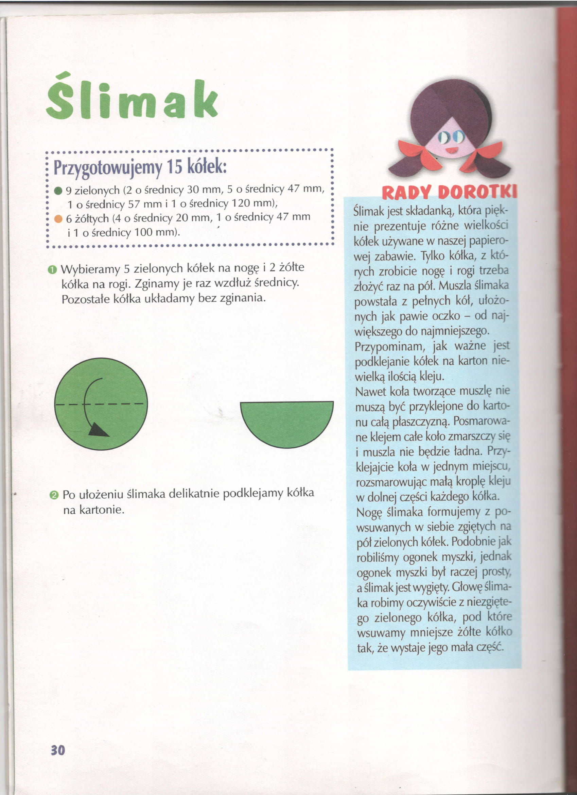

**DODATKOWE KARTY PRACY:**

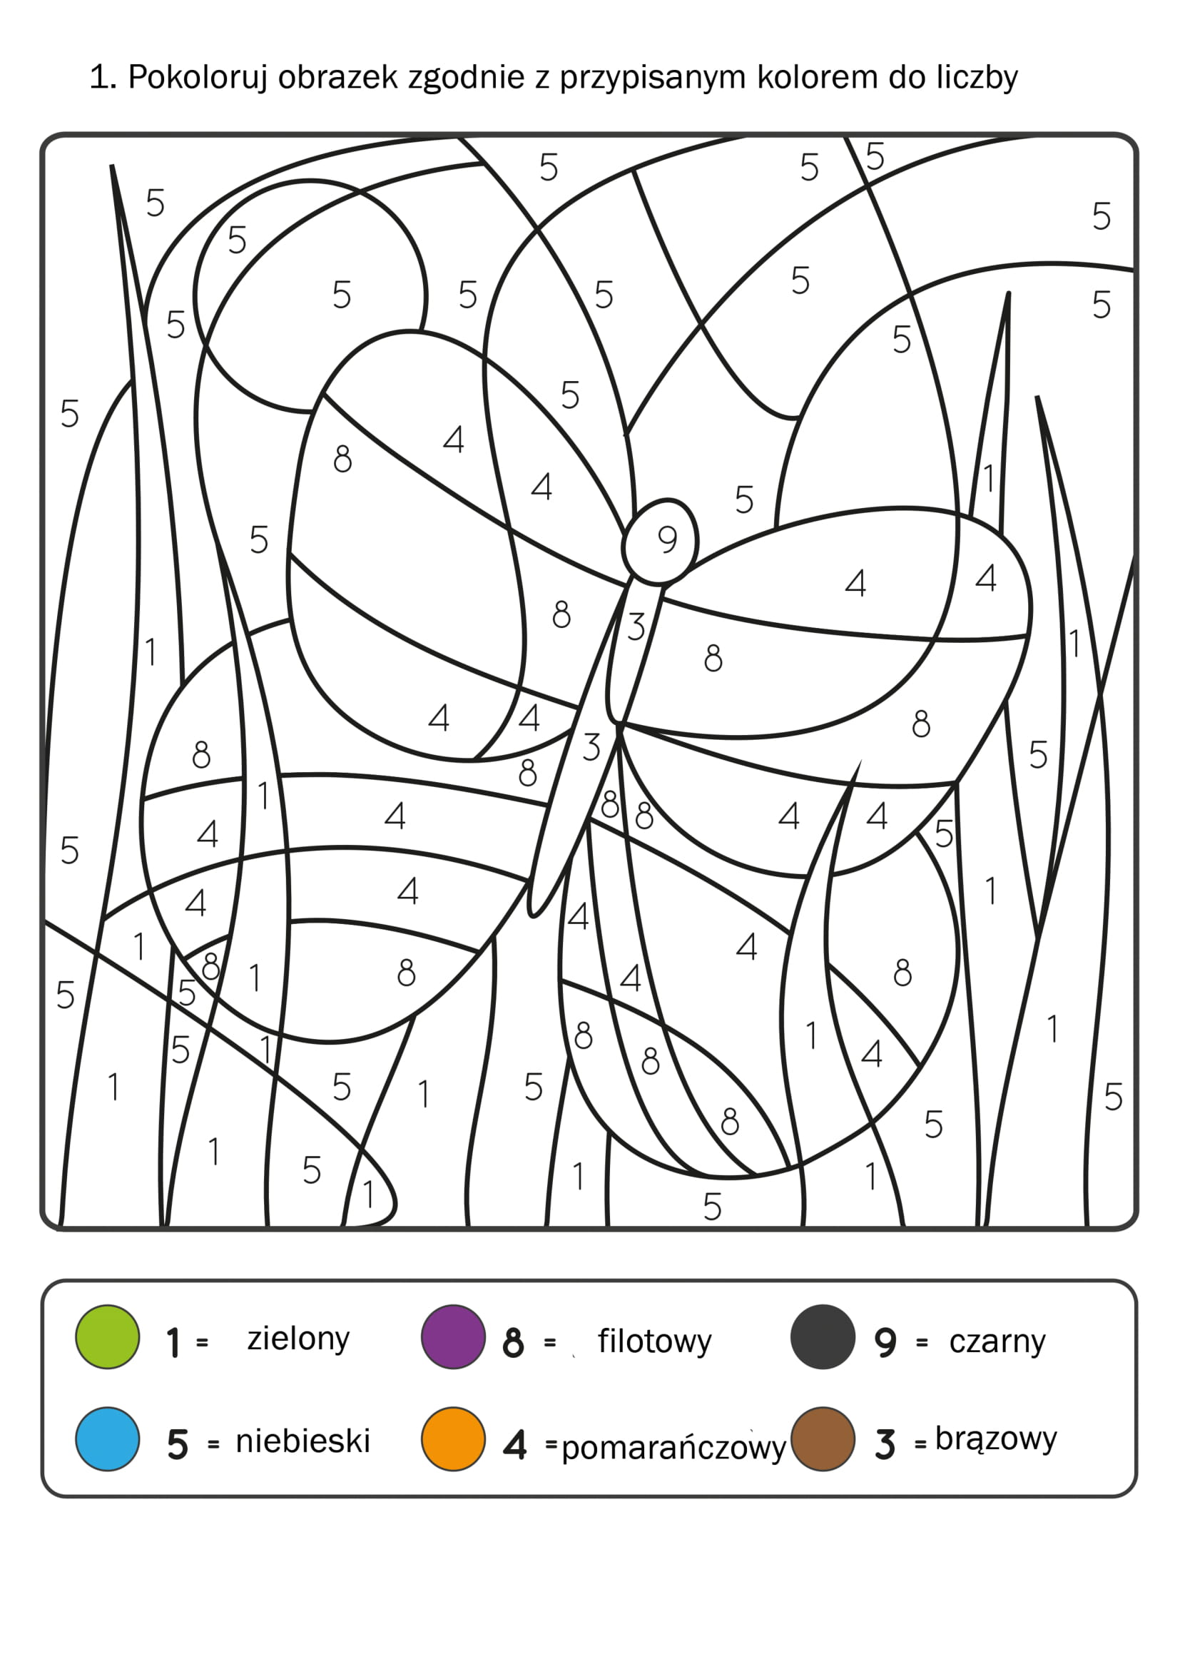

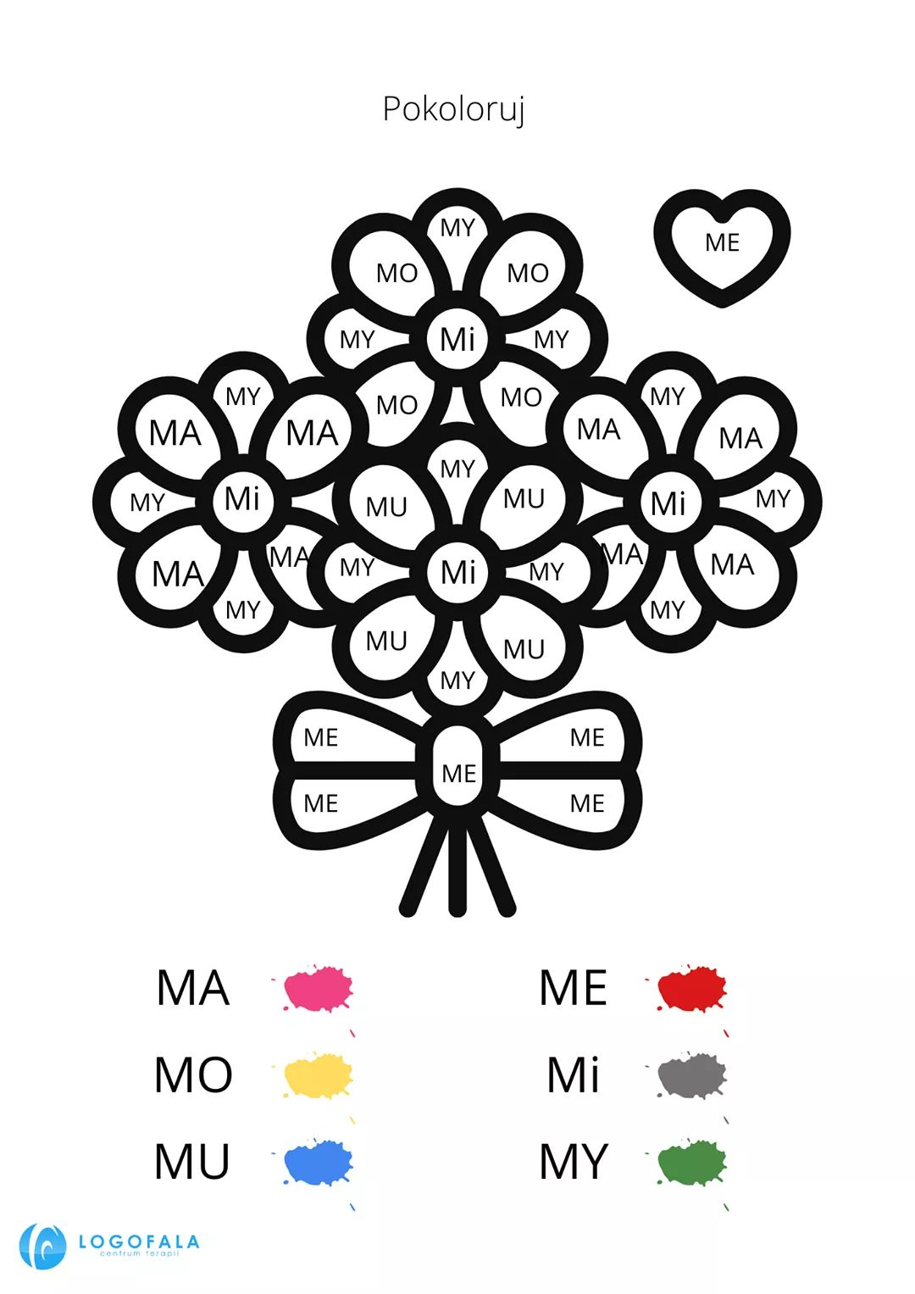

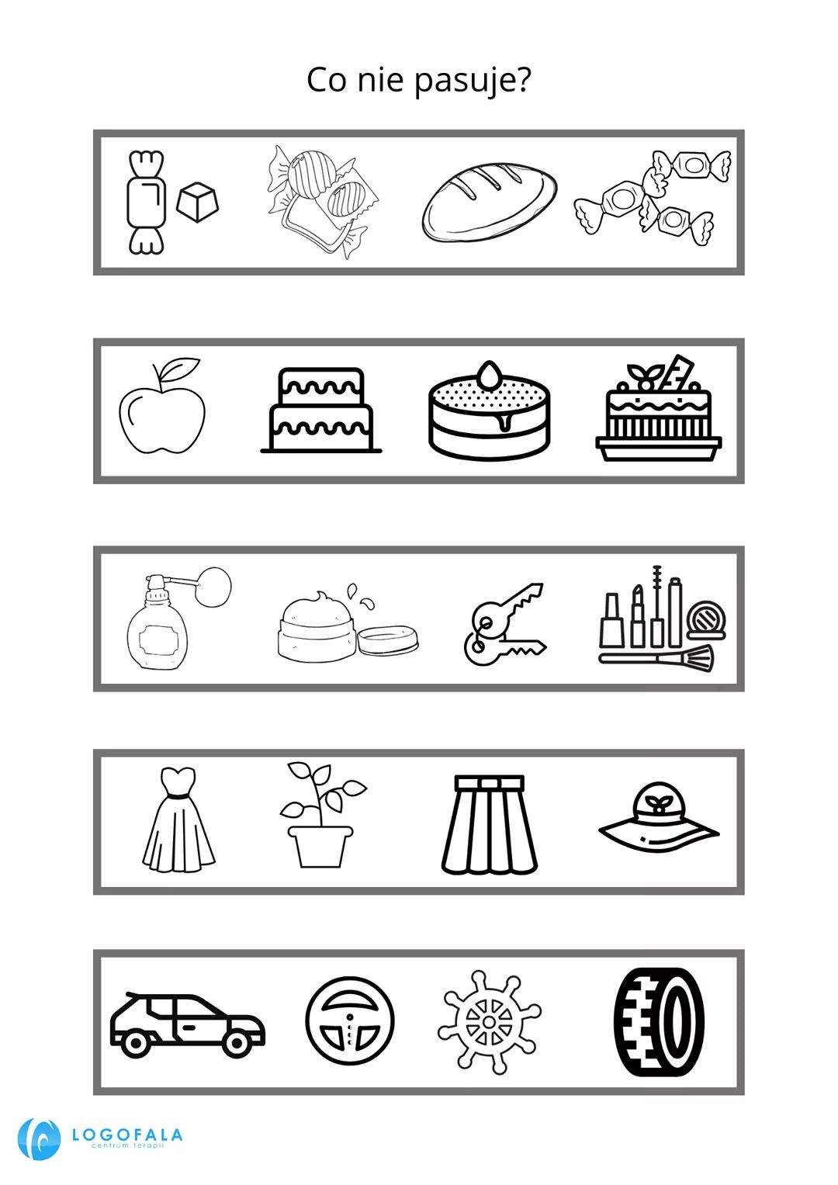

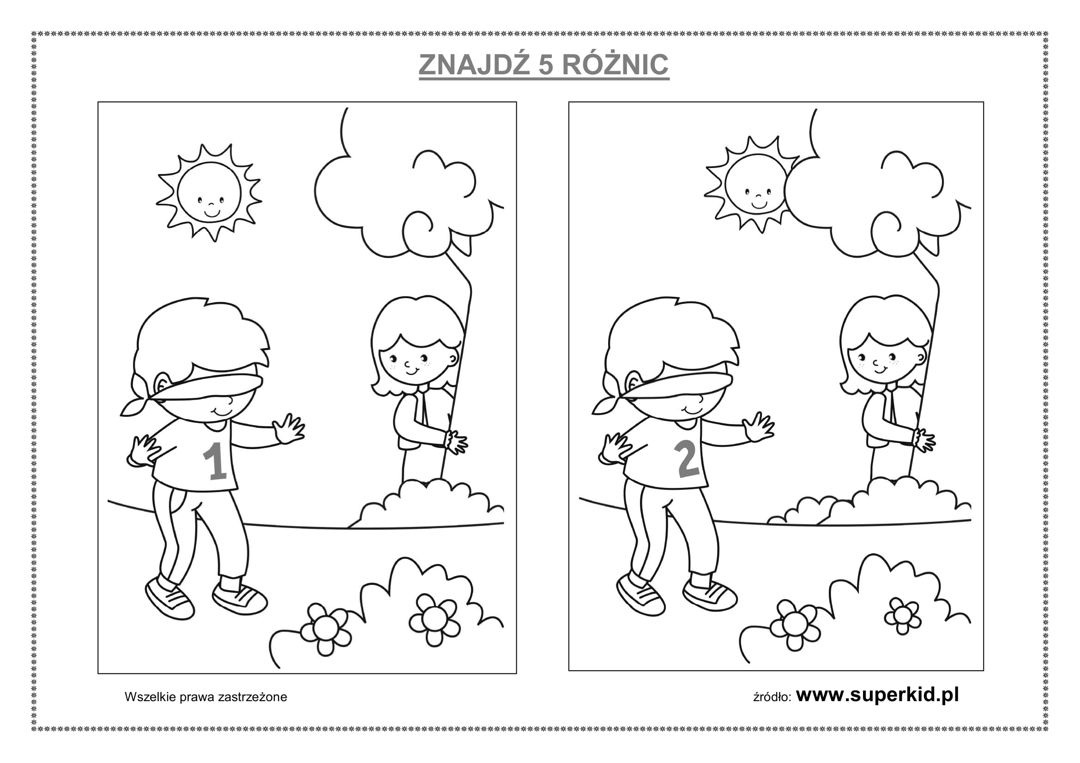

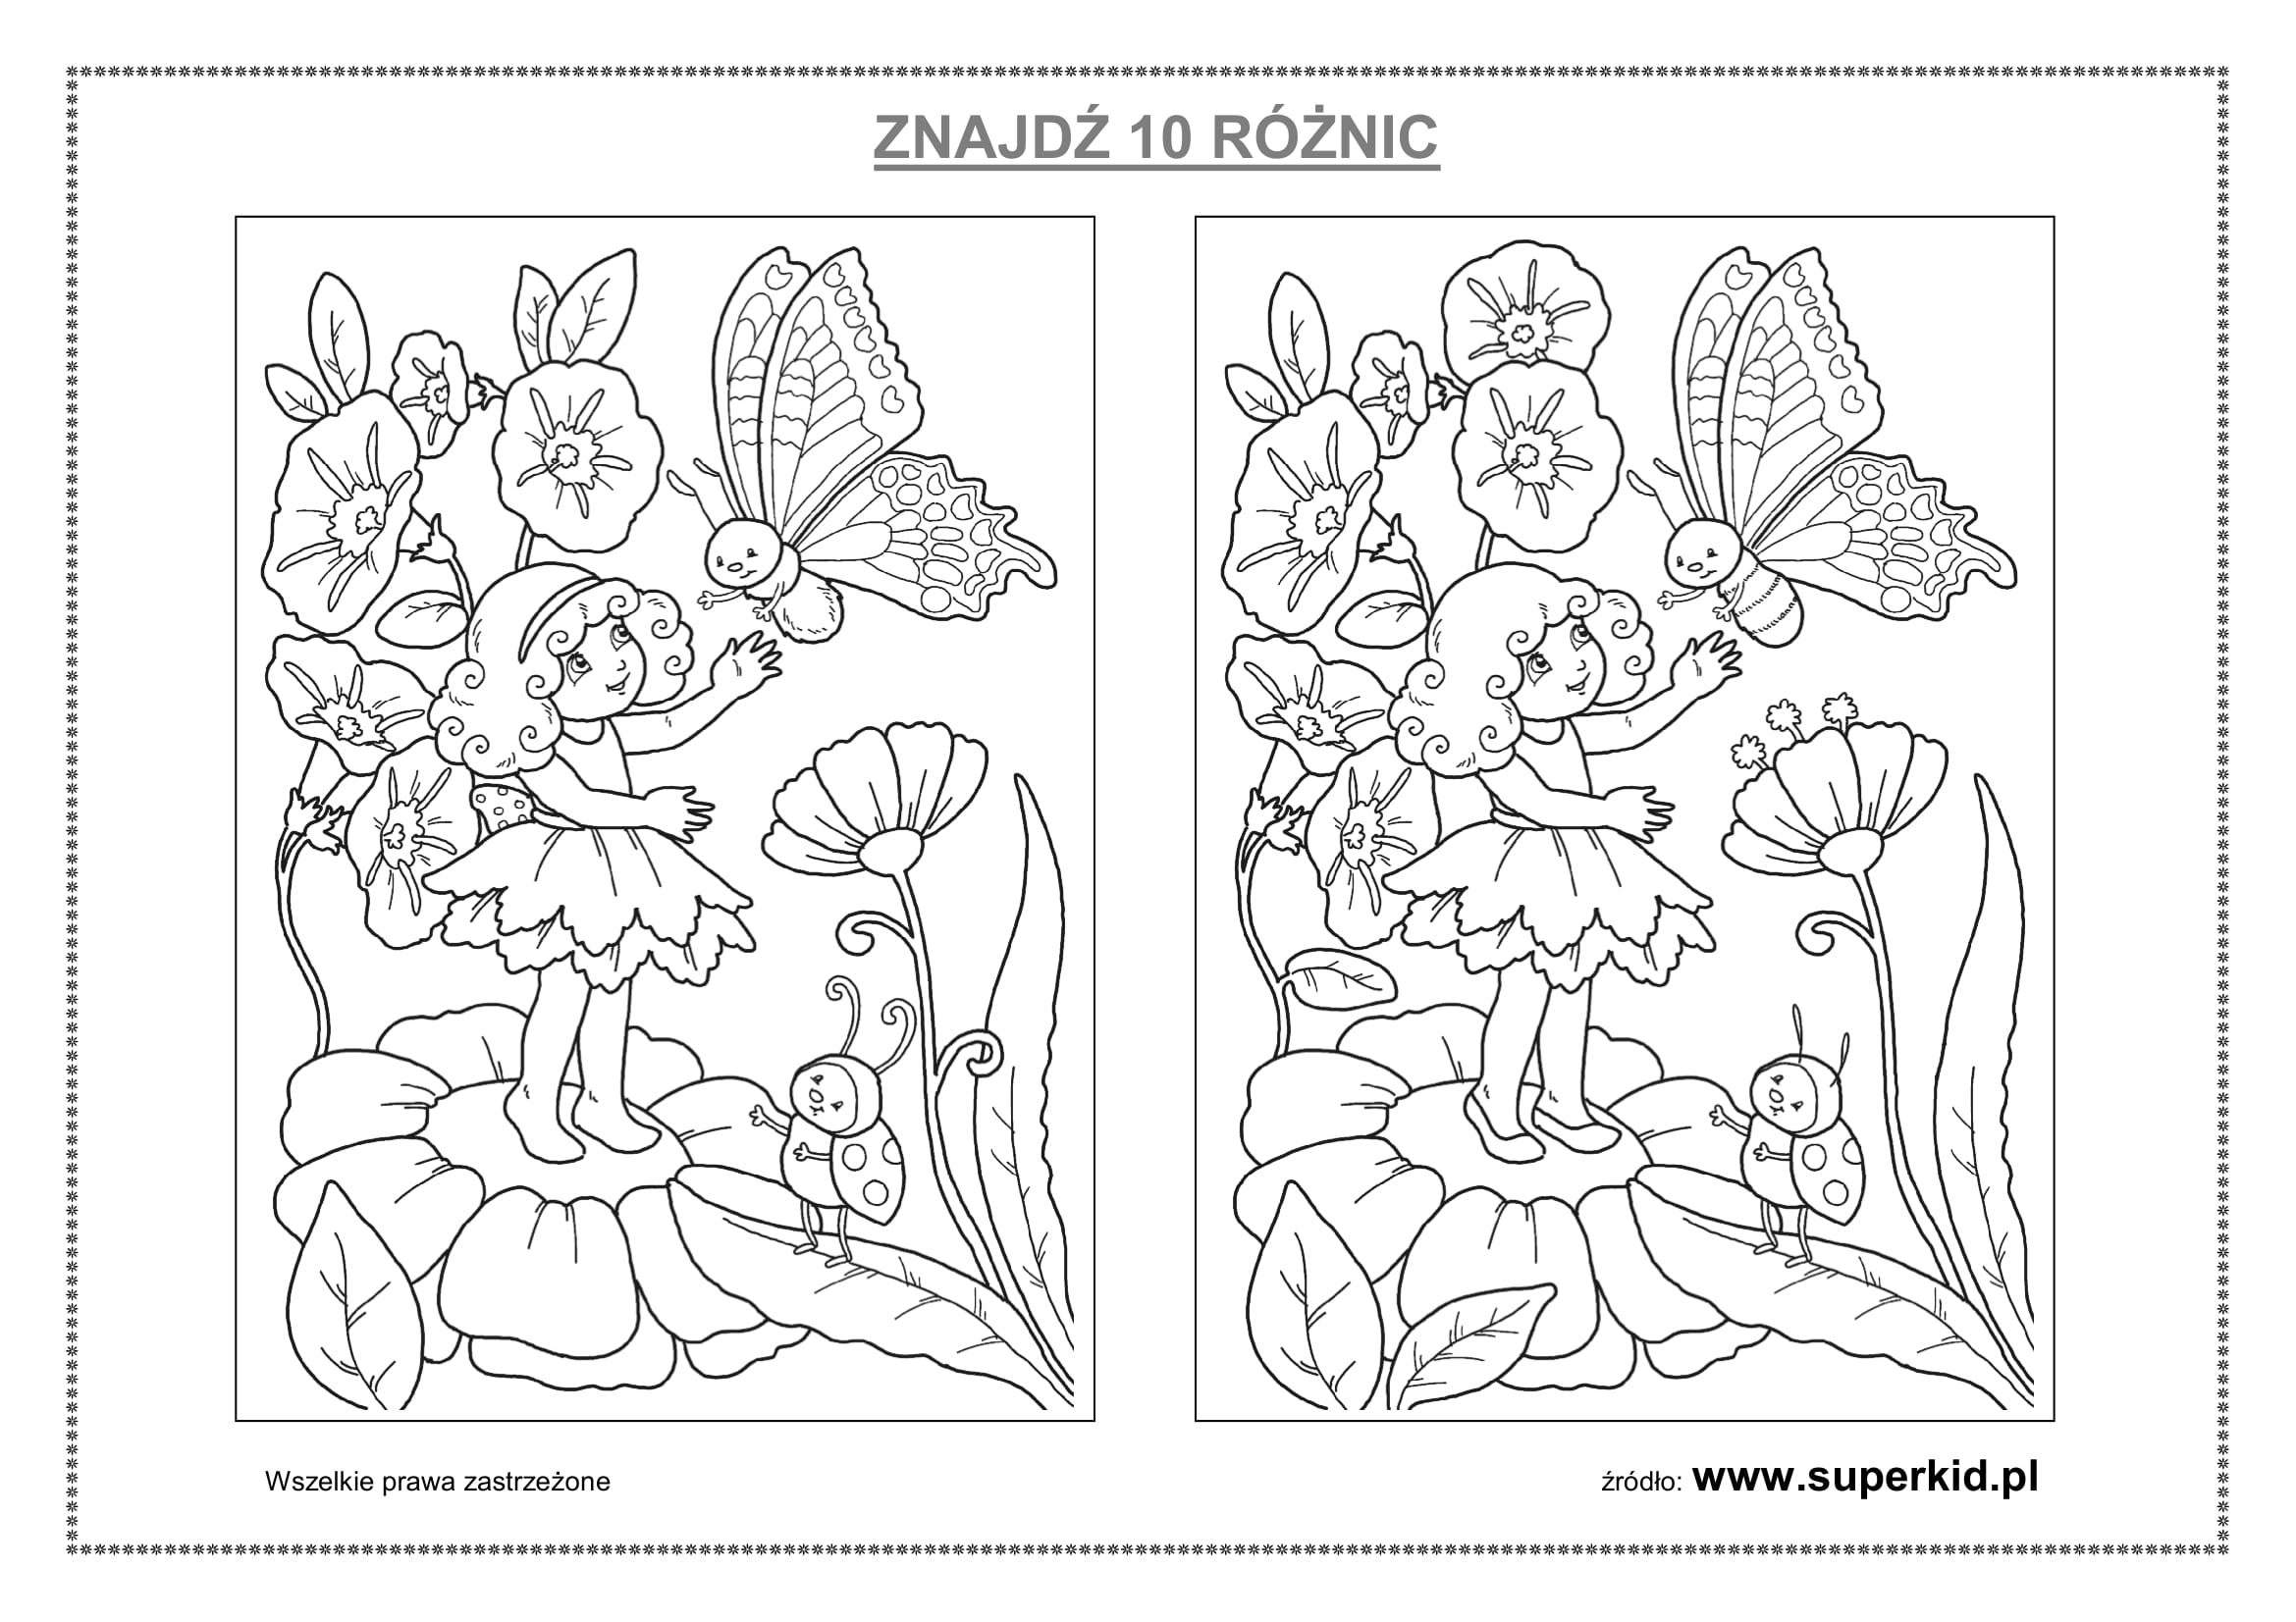

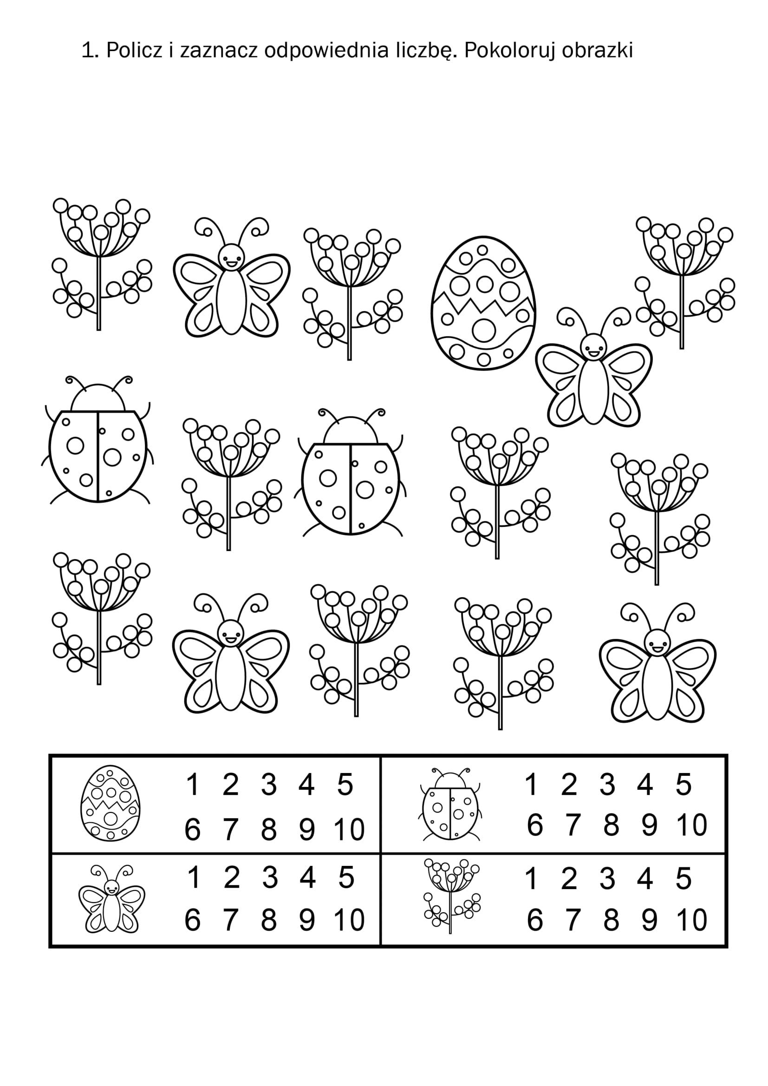 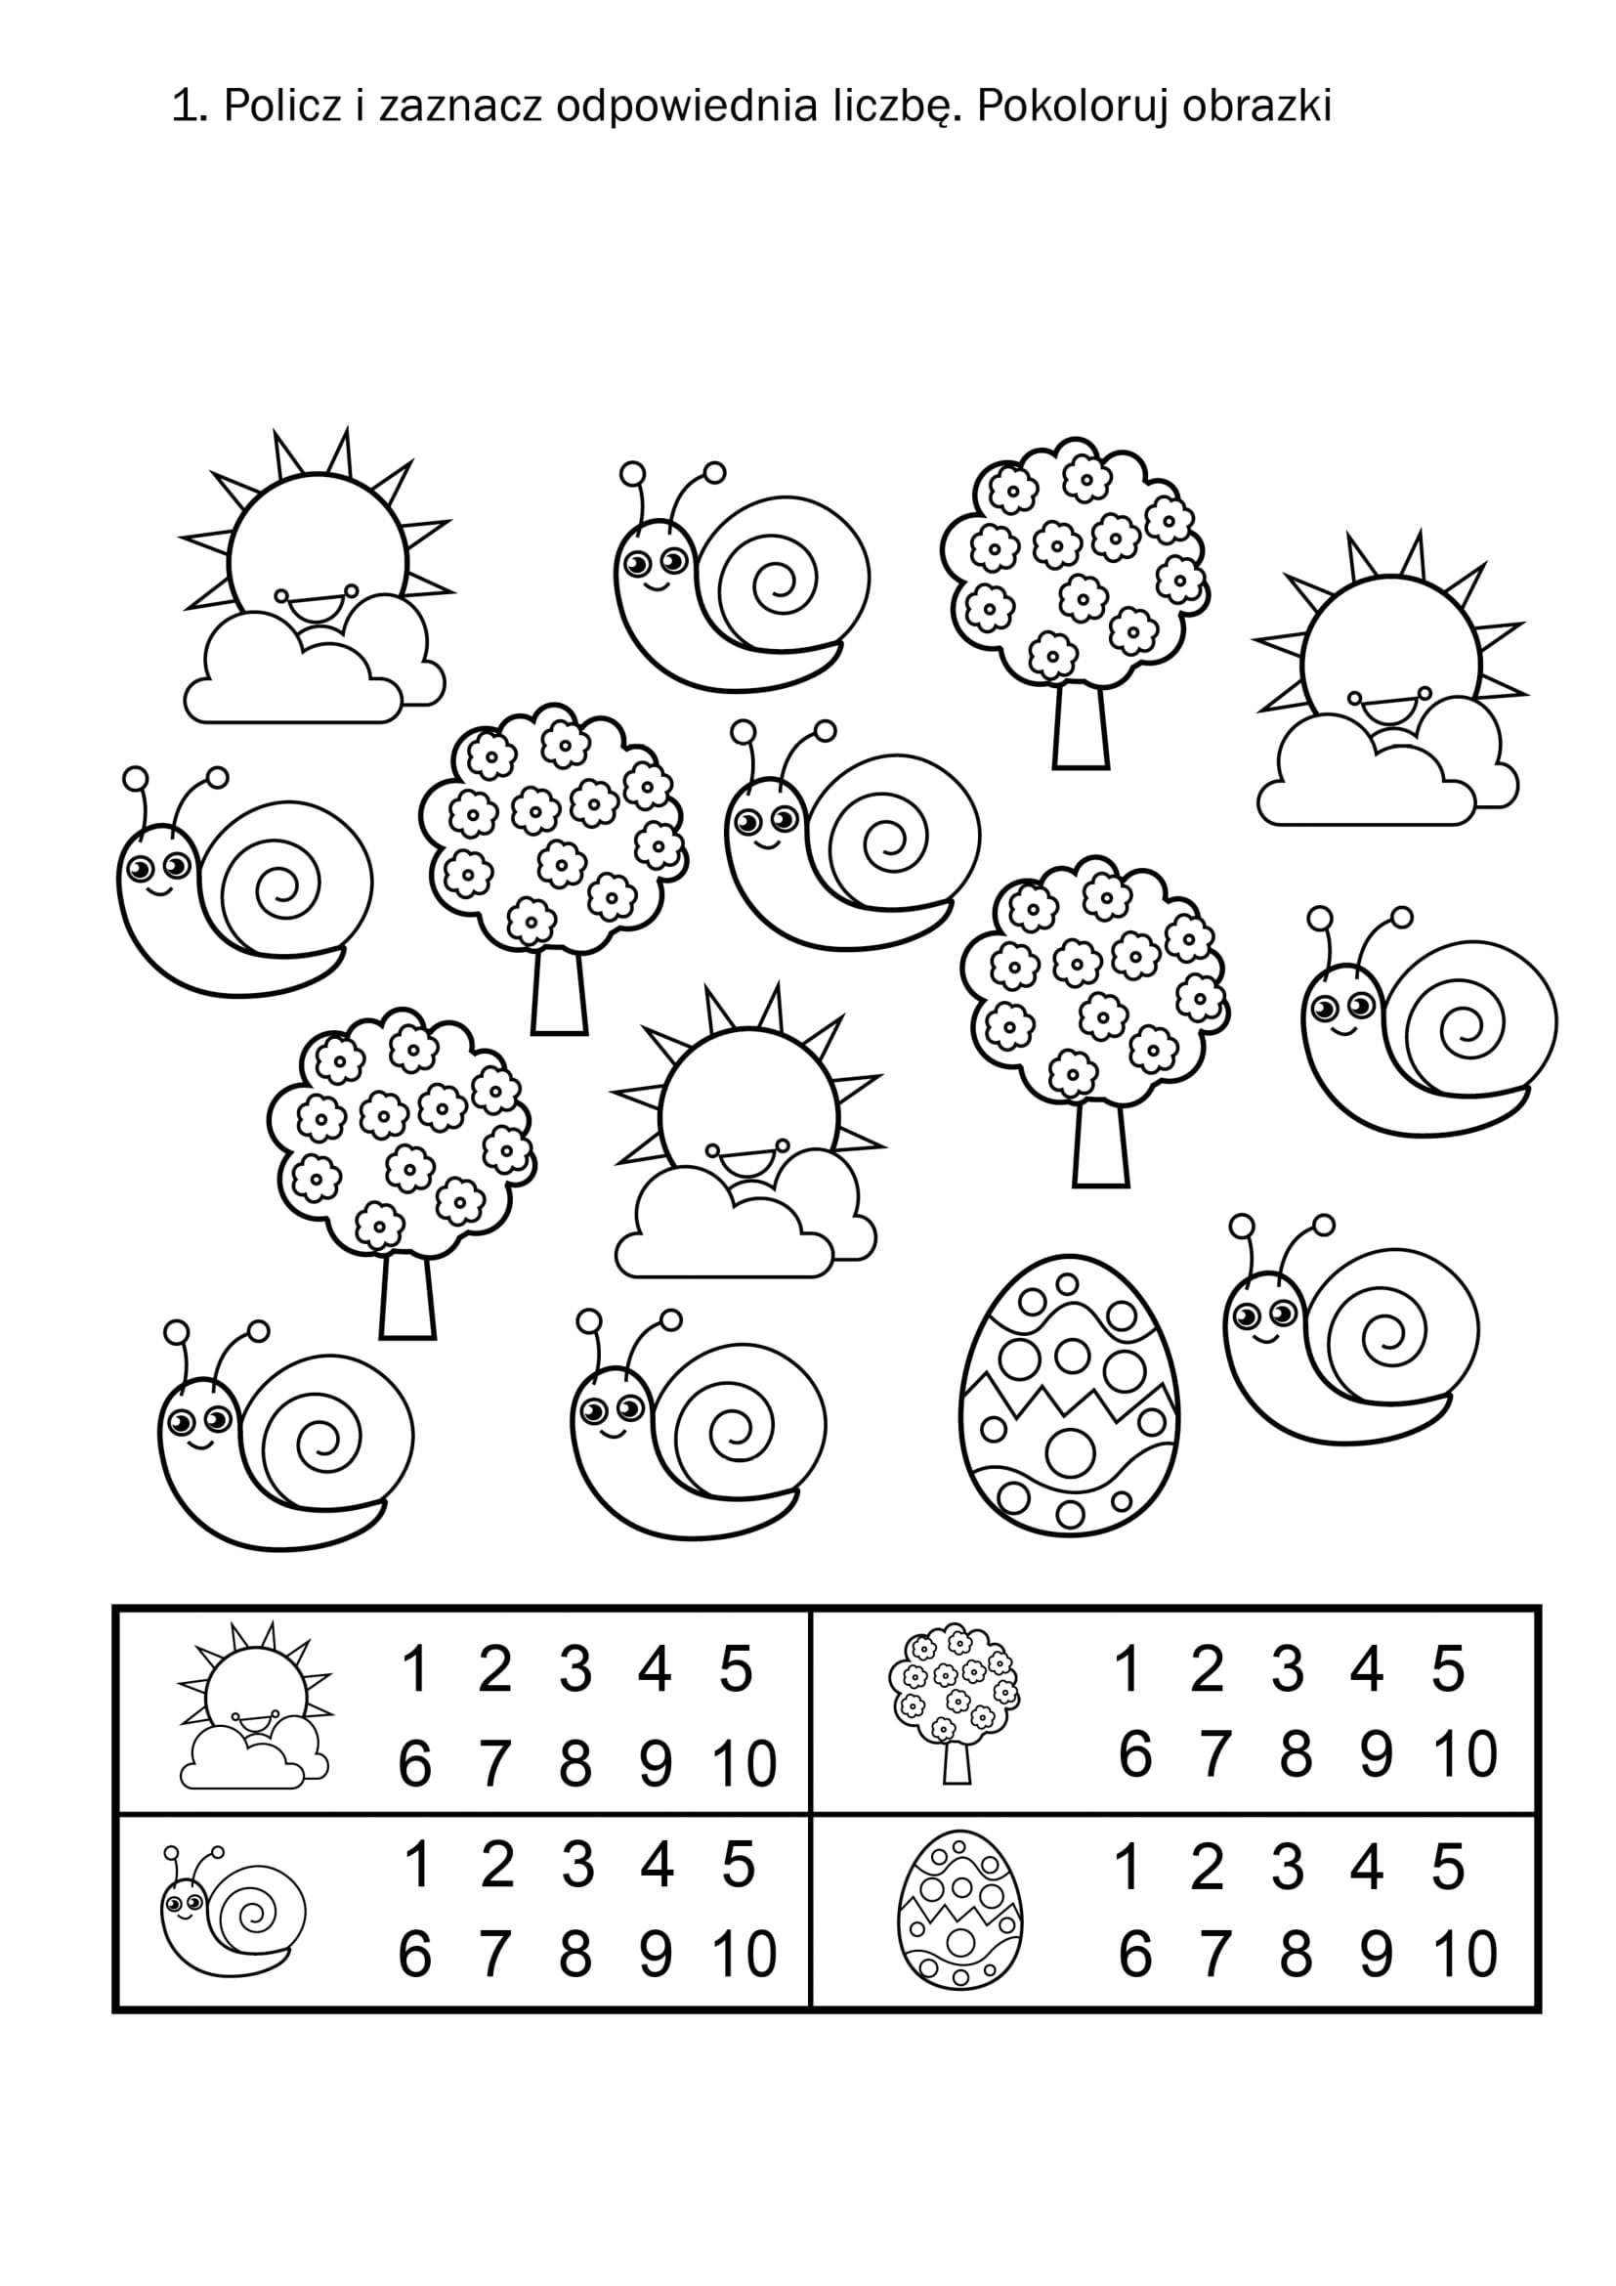

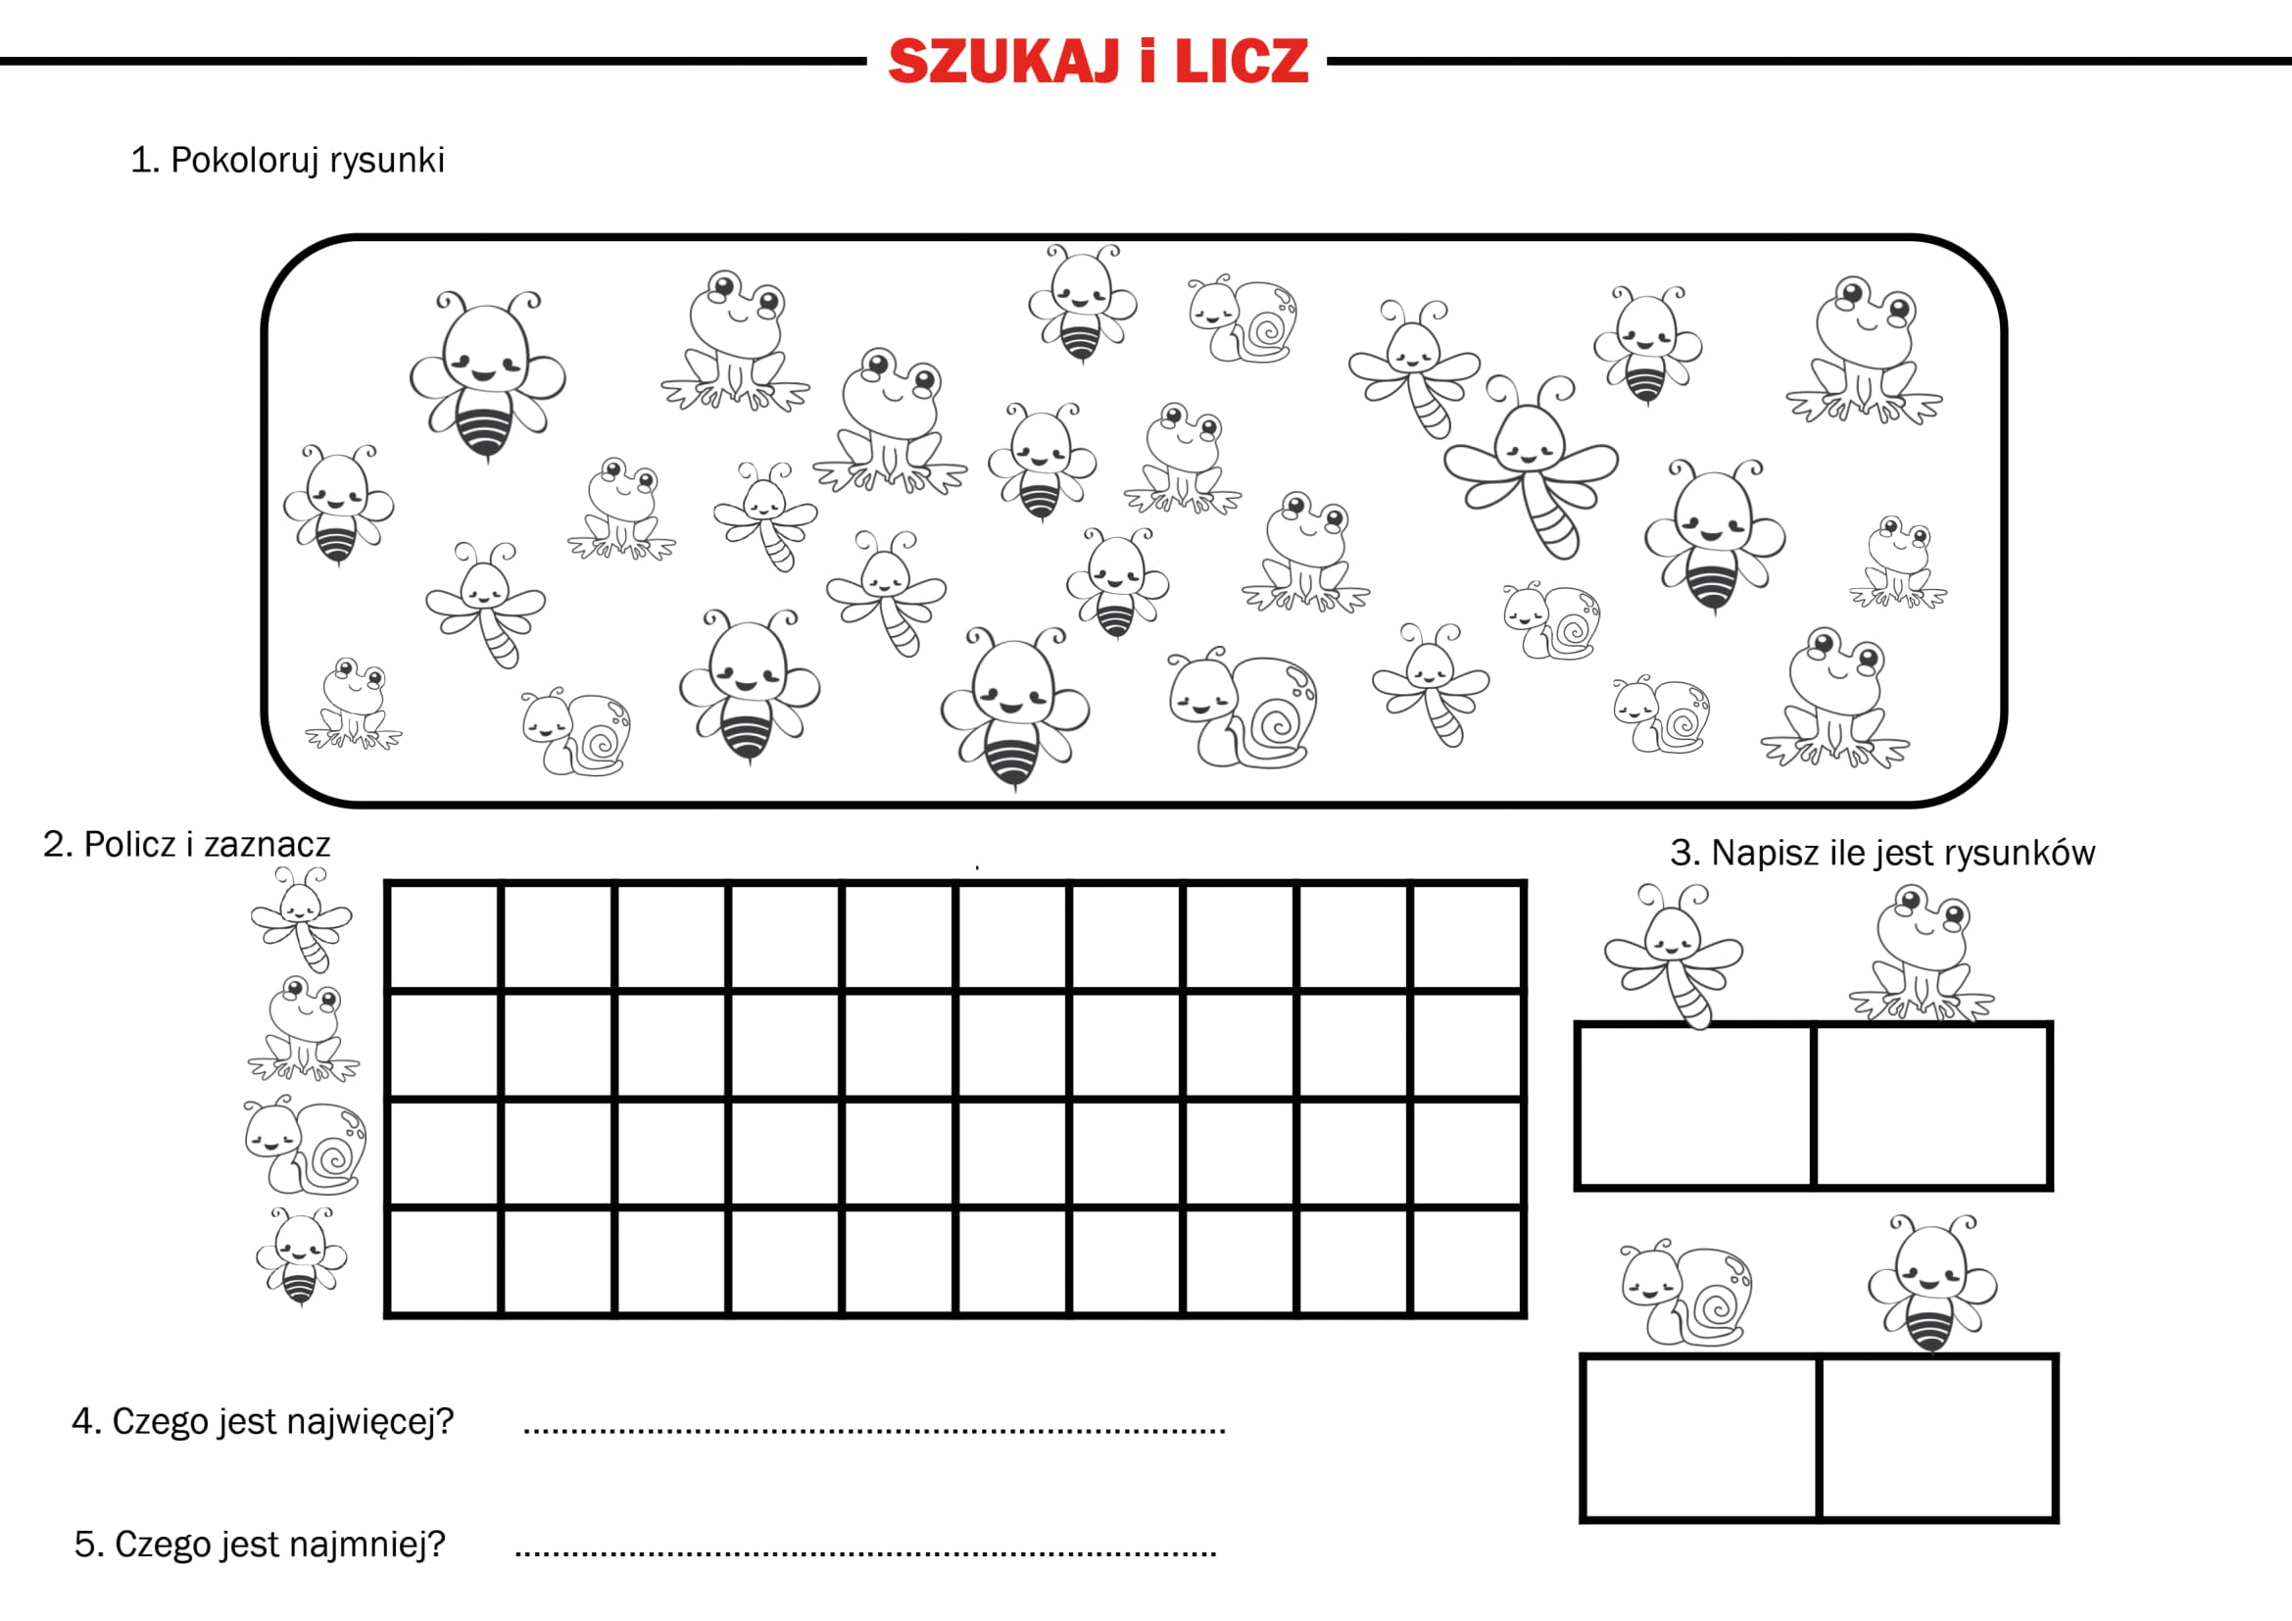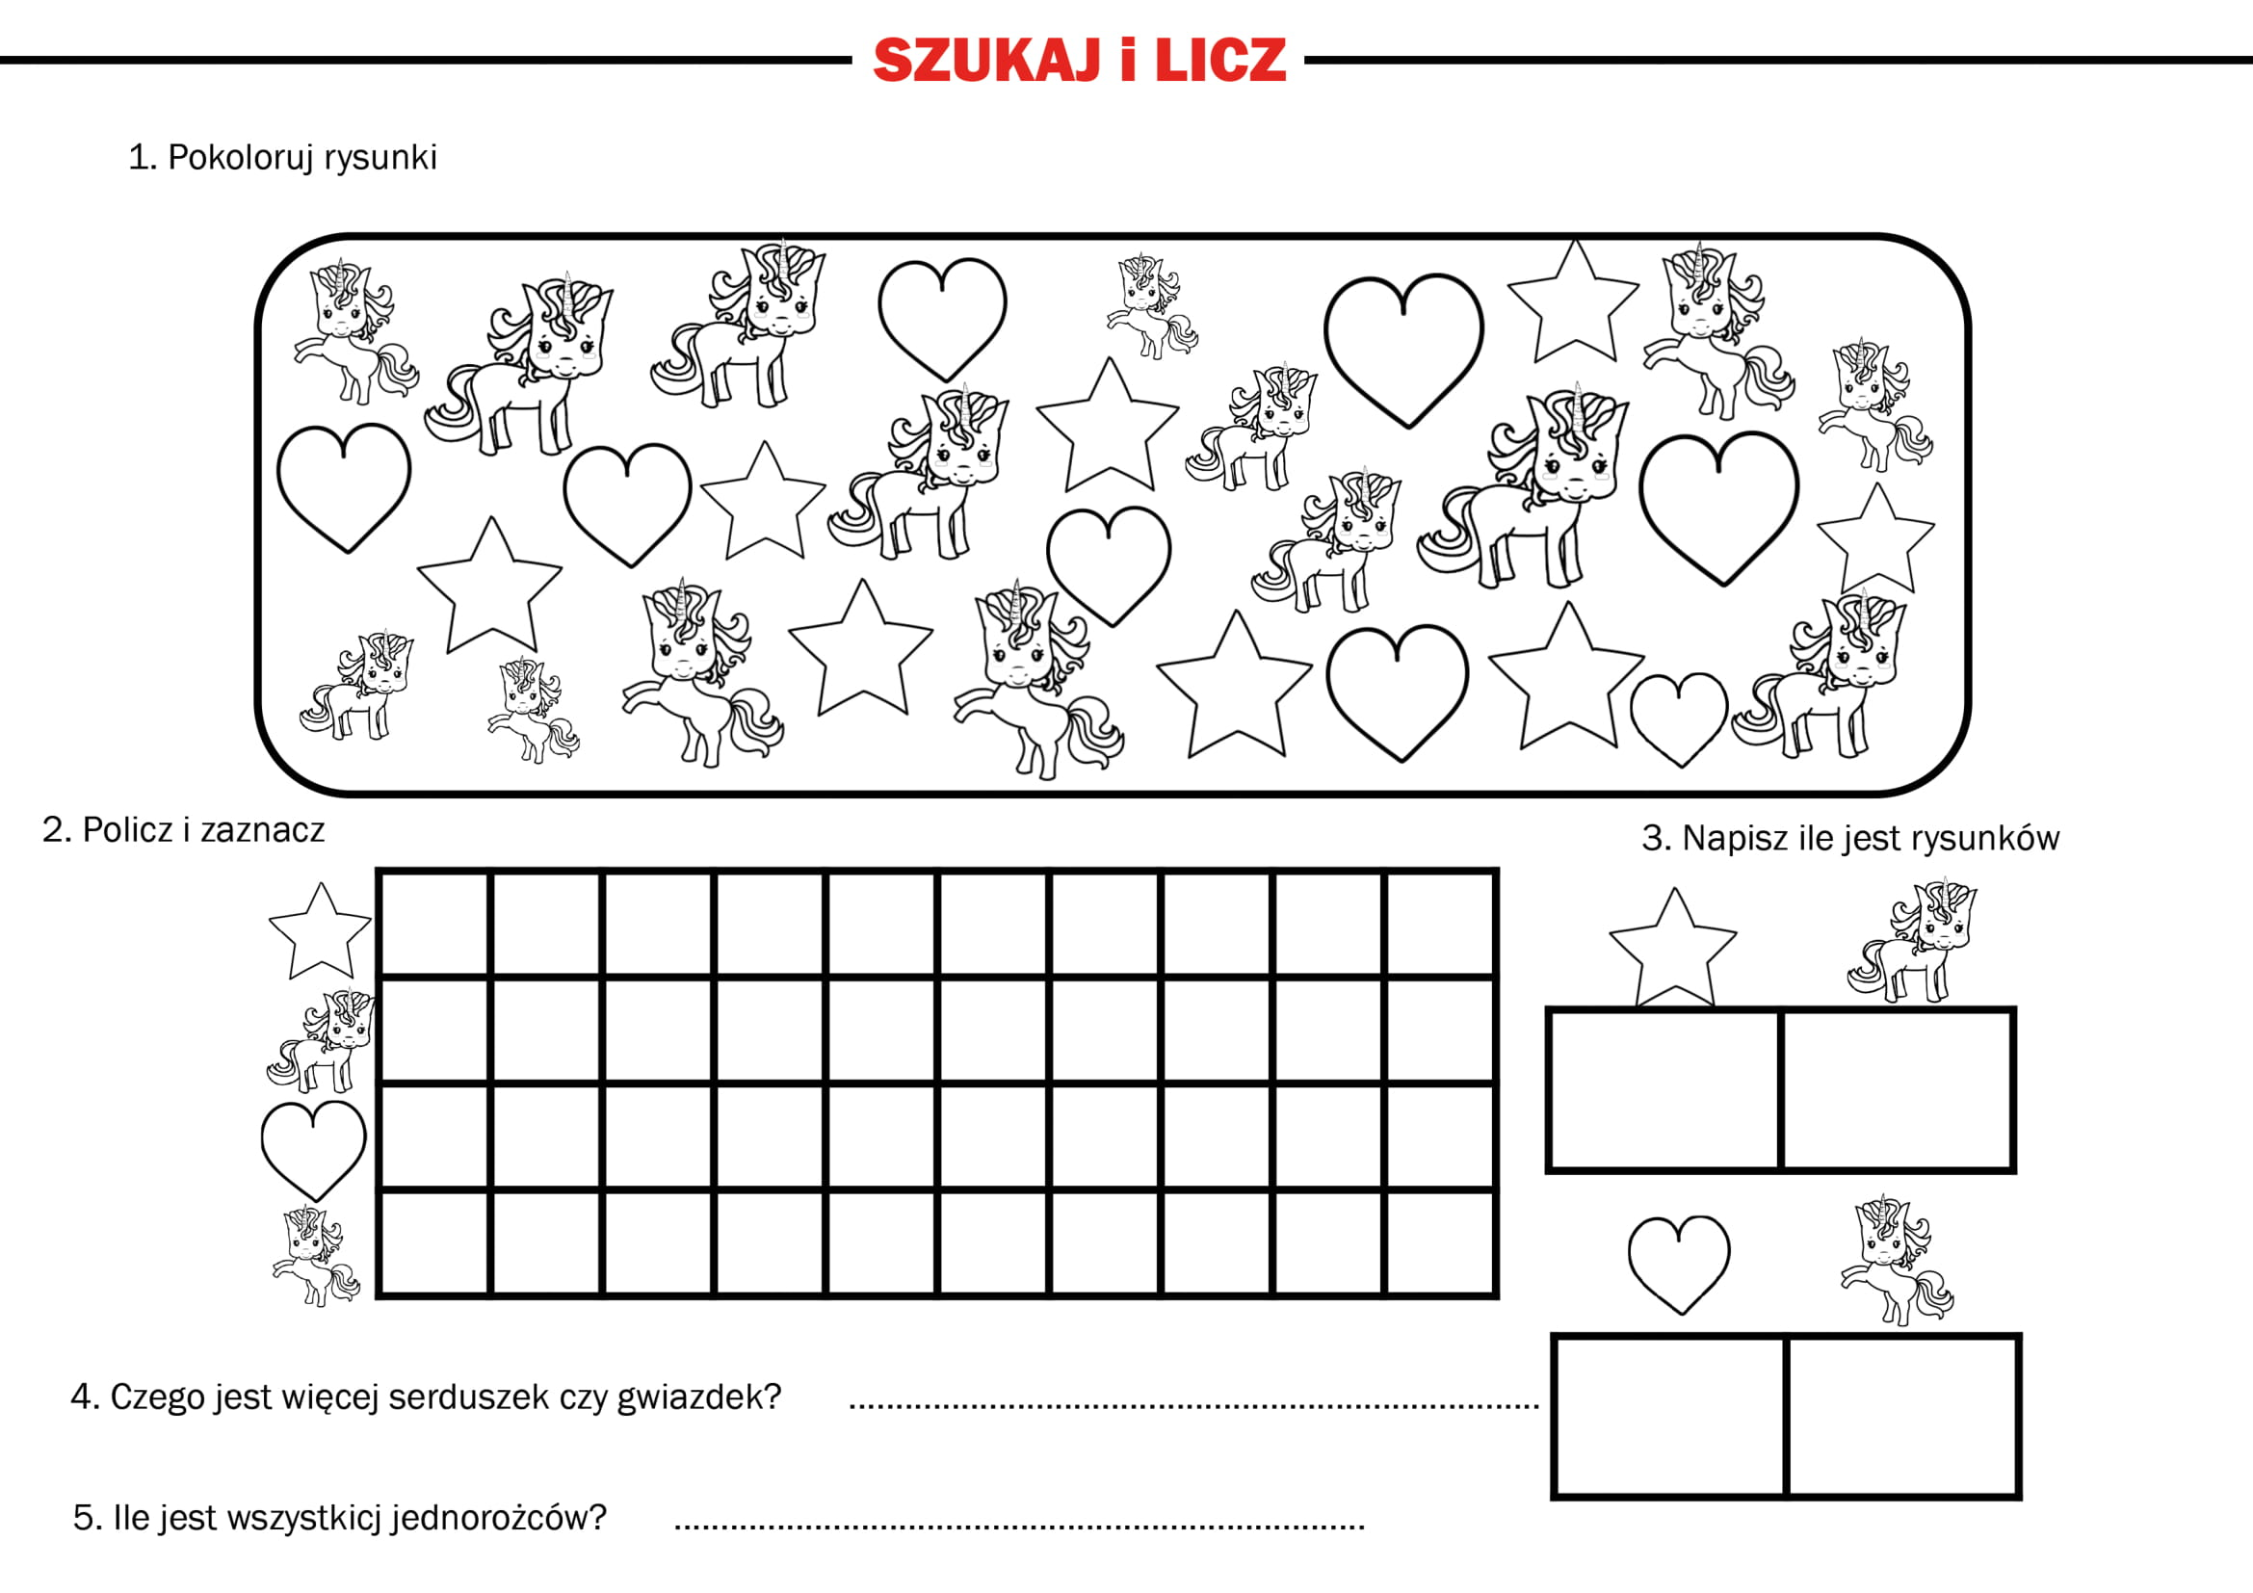



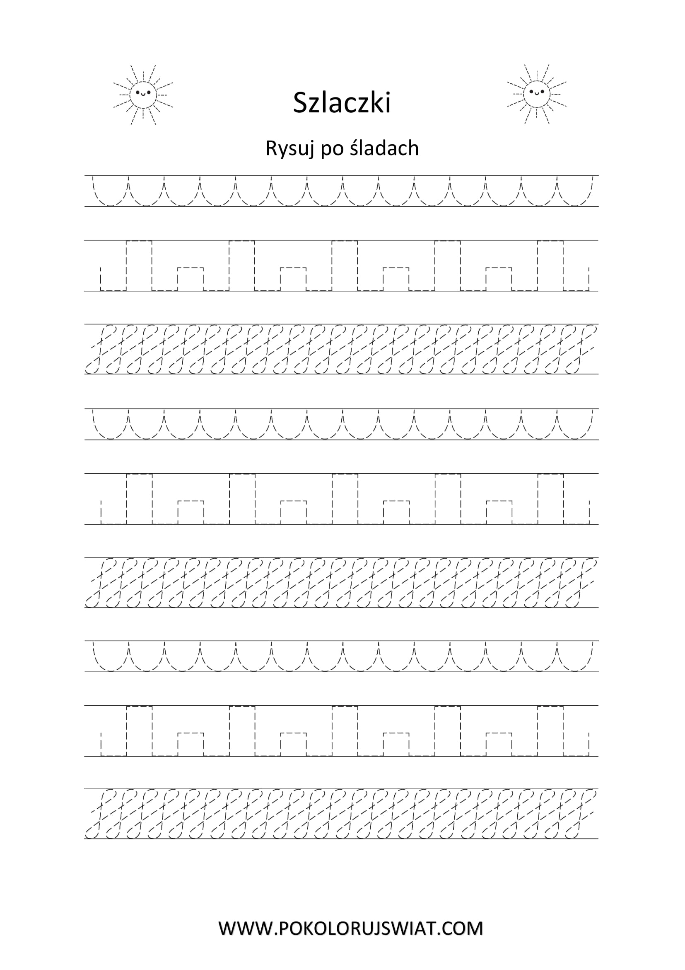



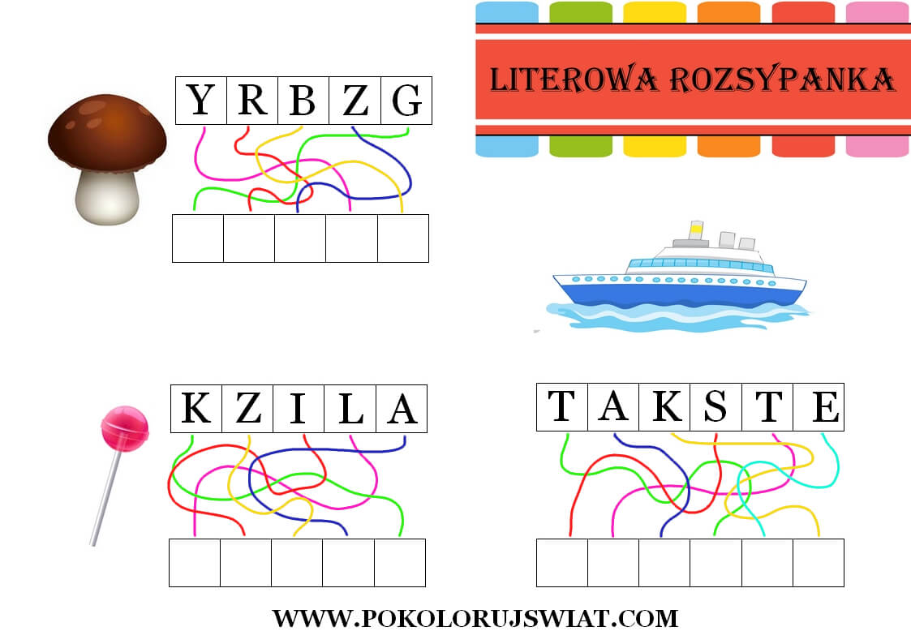

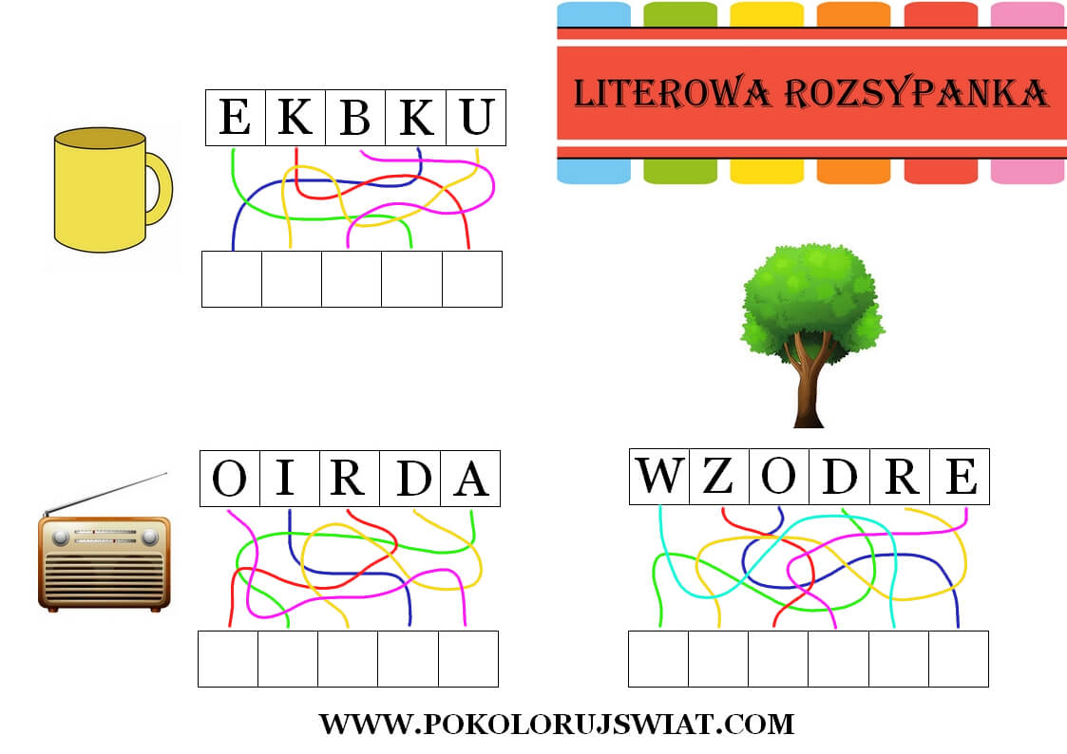

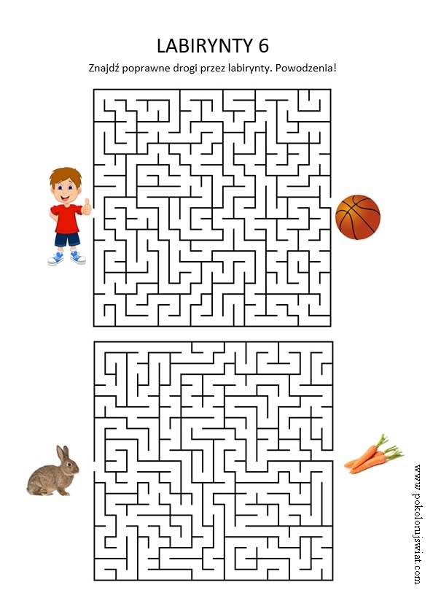

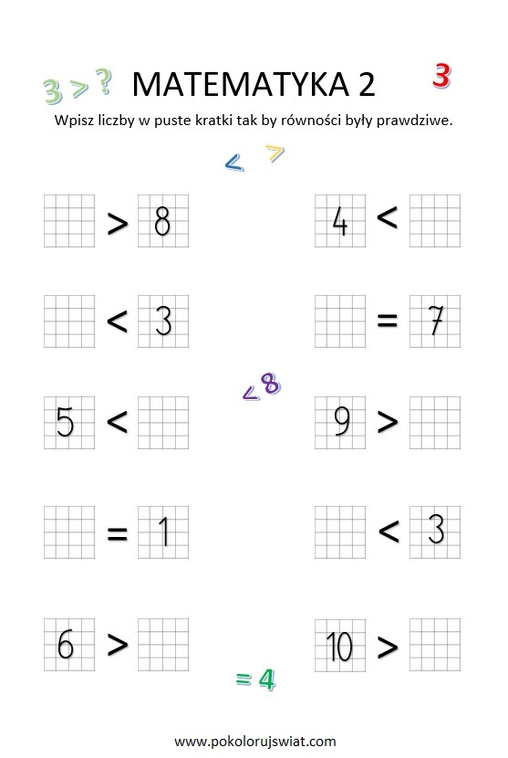

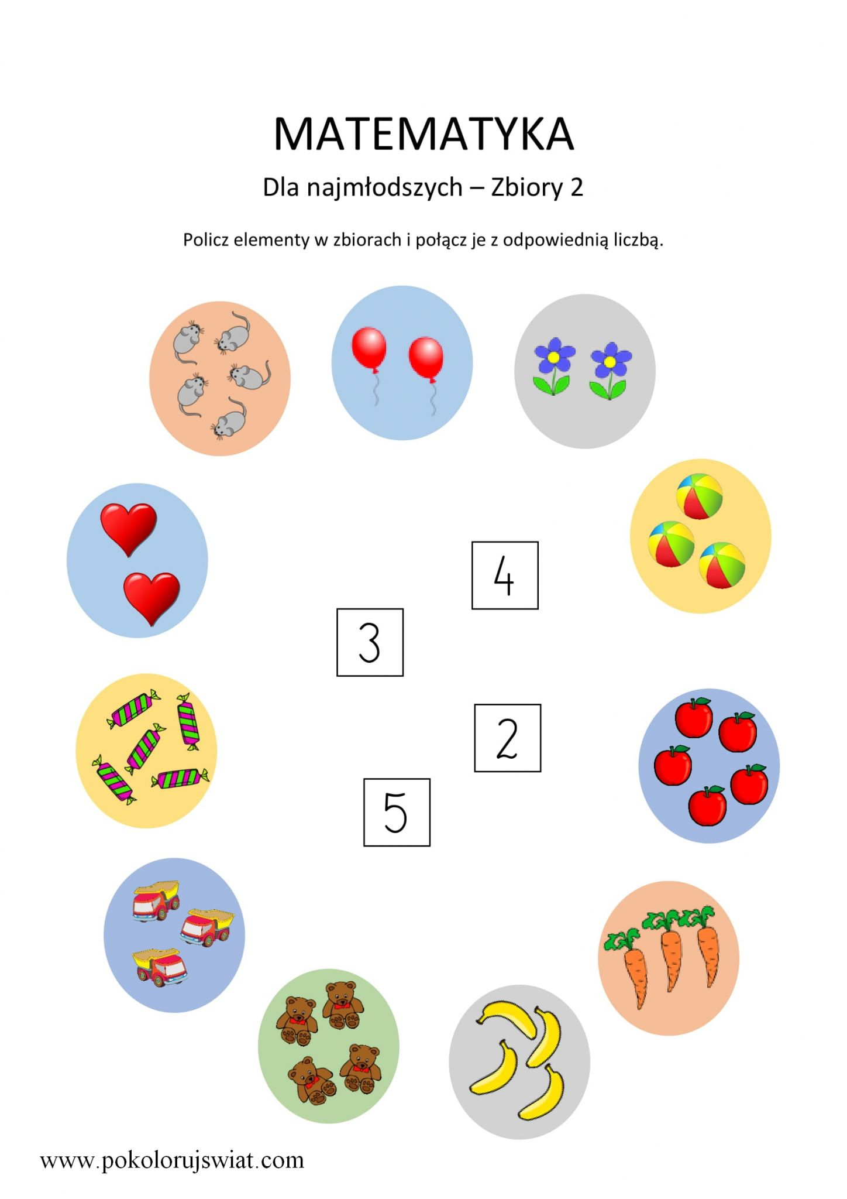 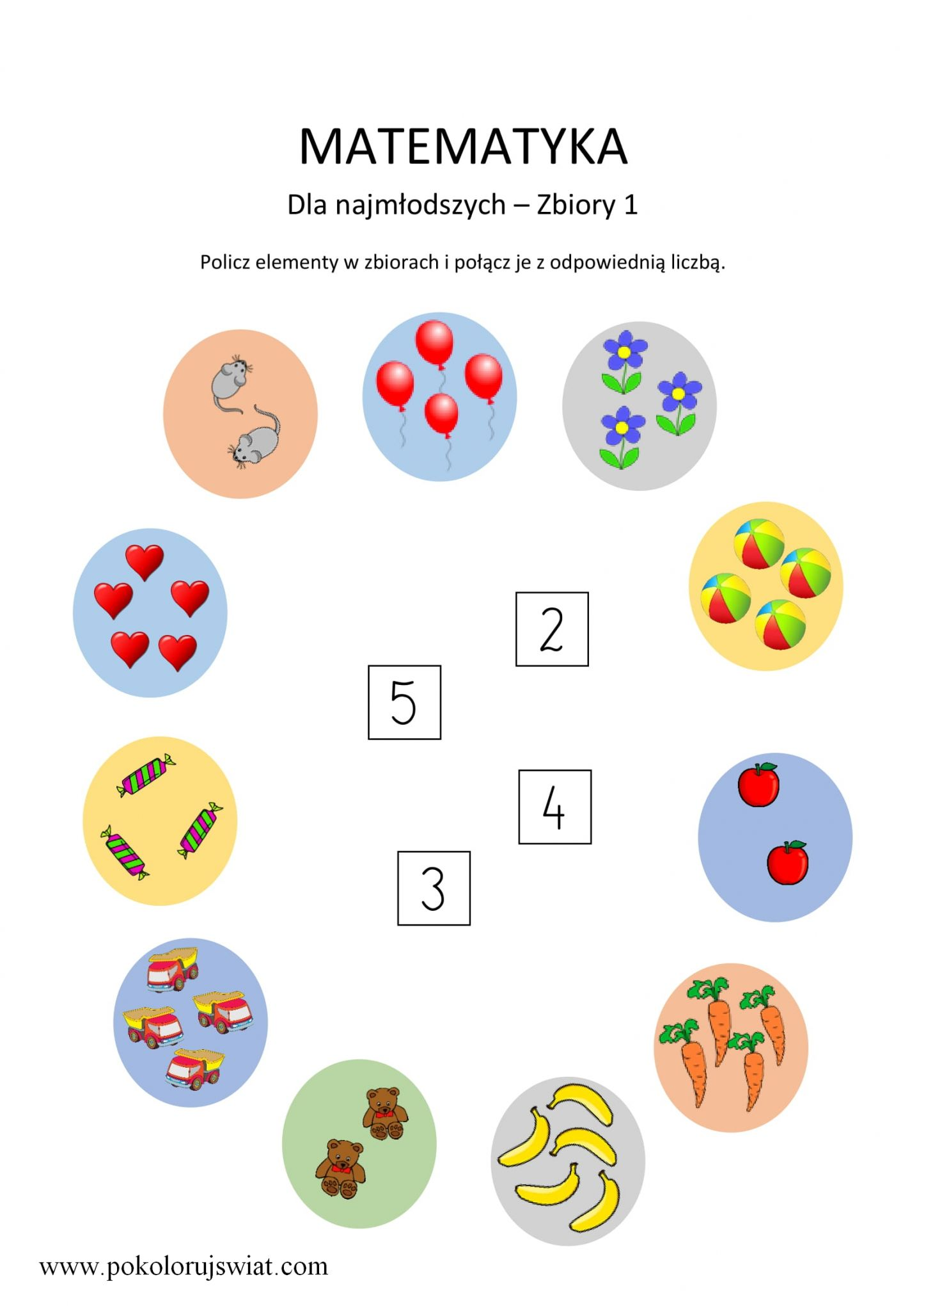

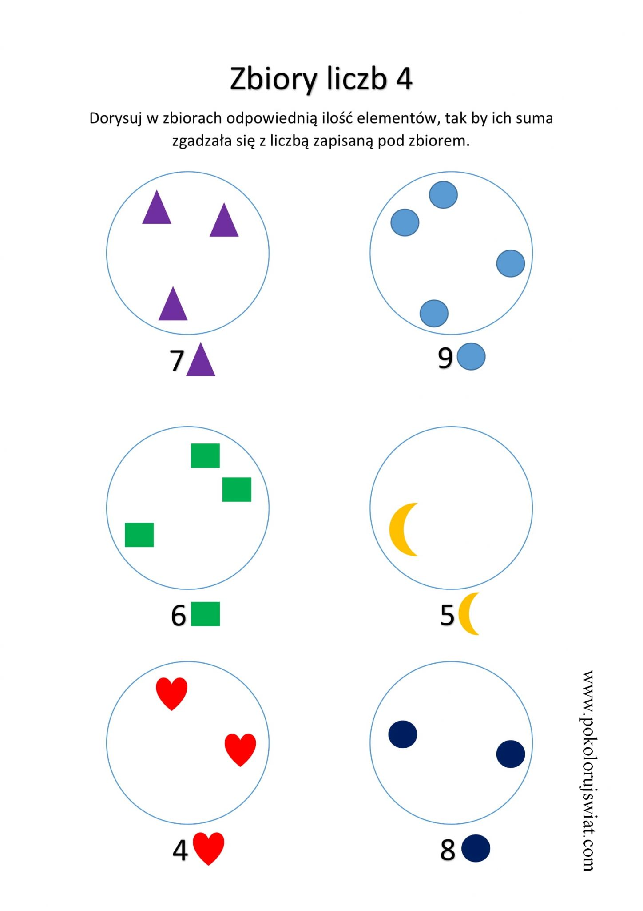 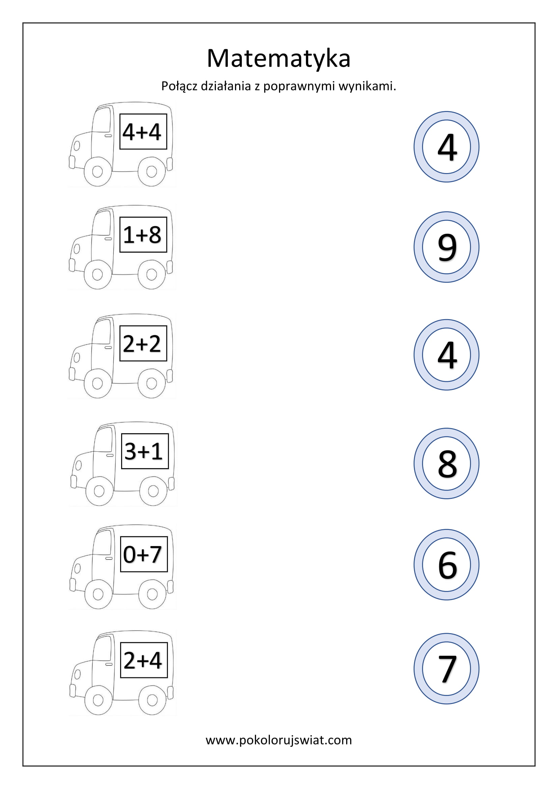

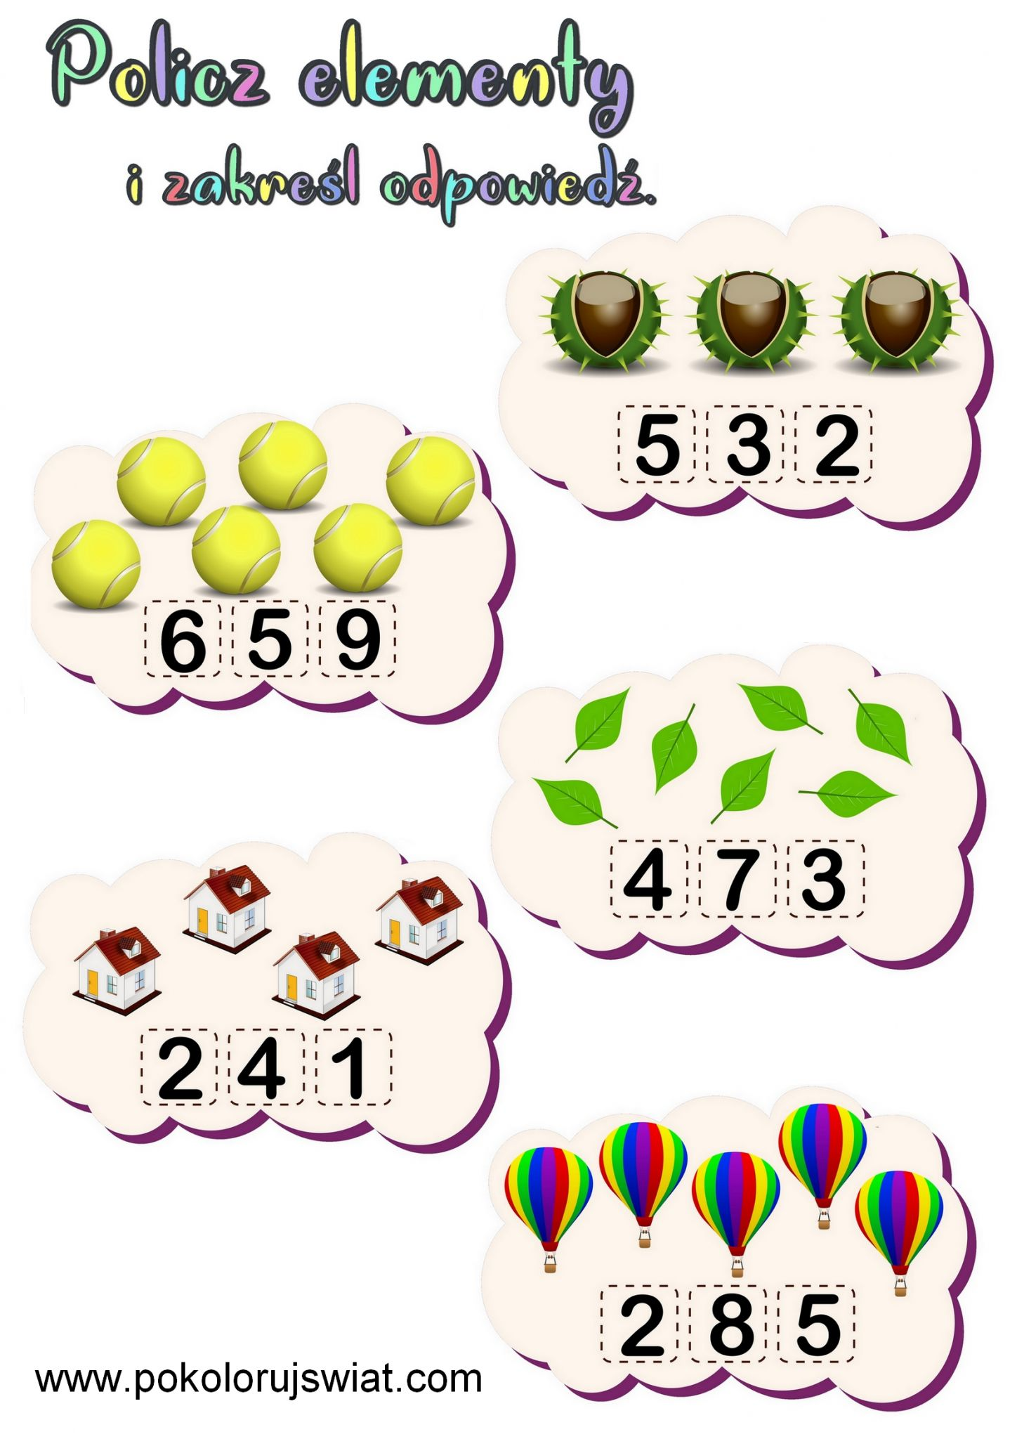

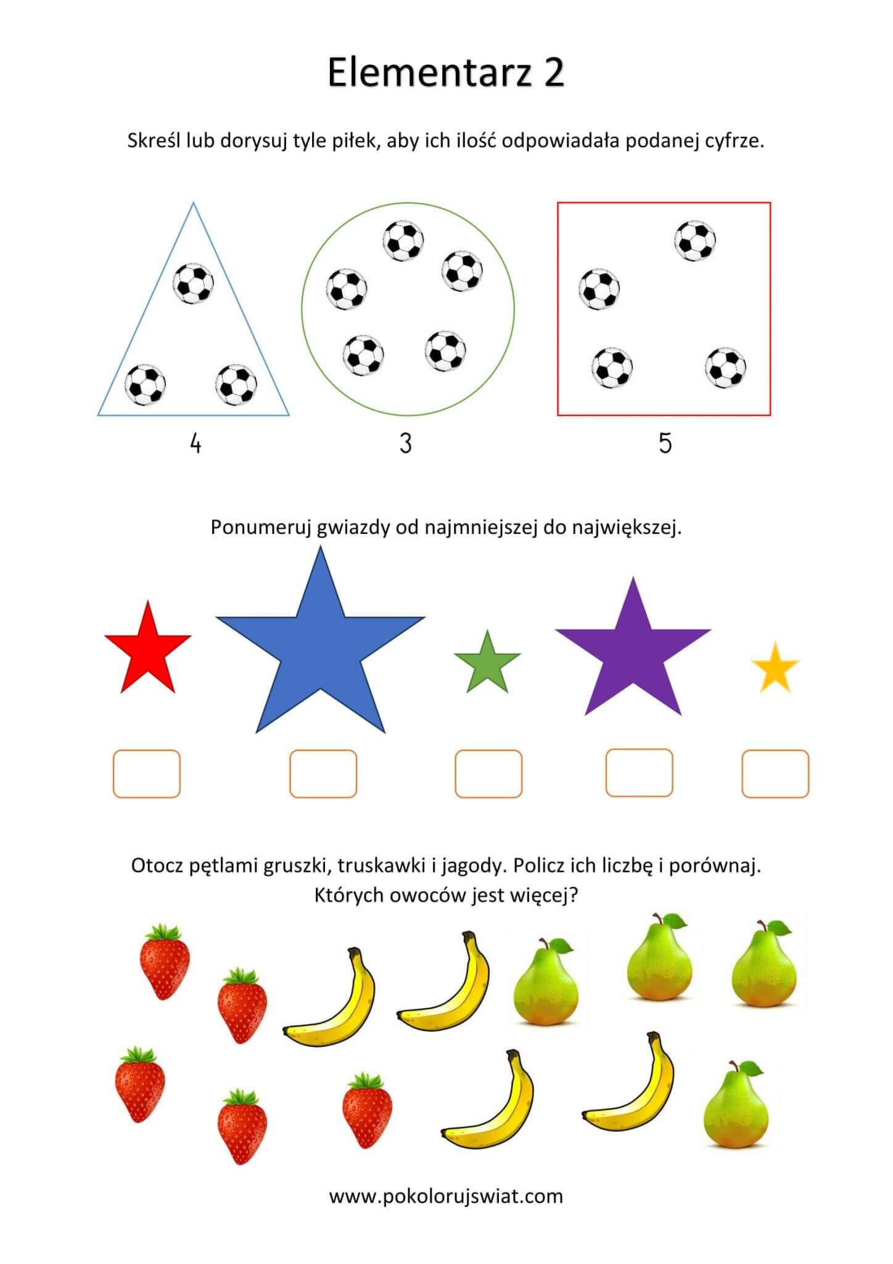

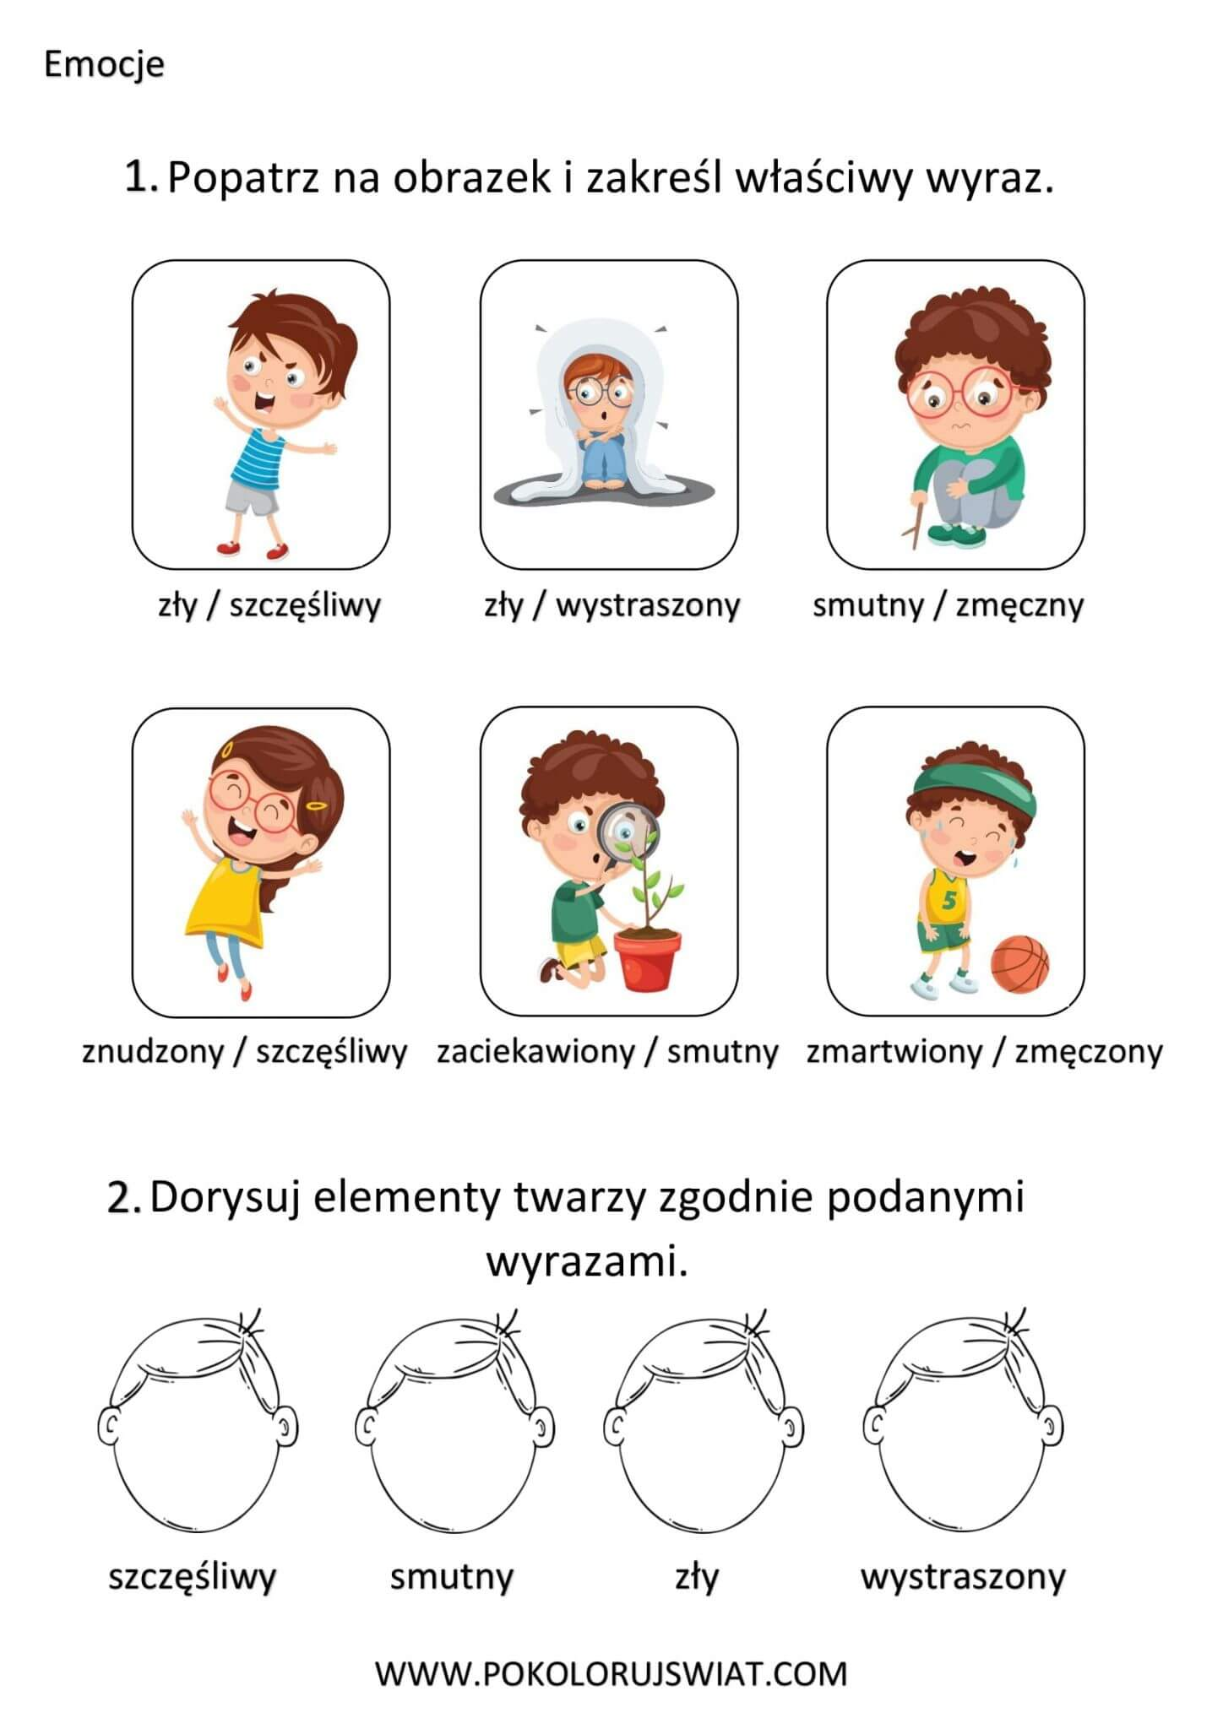

TERAPIA PEDAGOGICZNA

Zachęcam do realizacji w ramach terapii pedagogicznej .

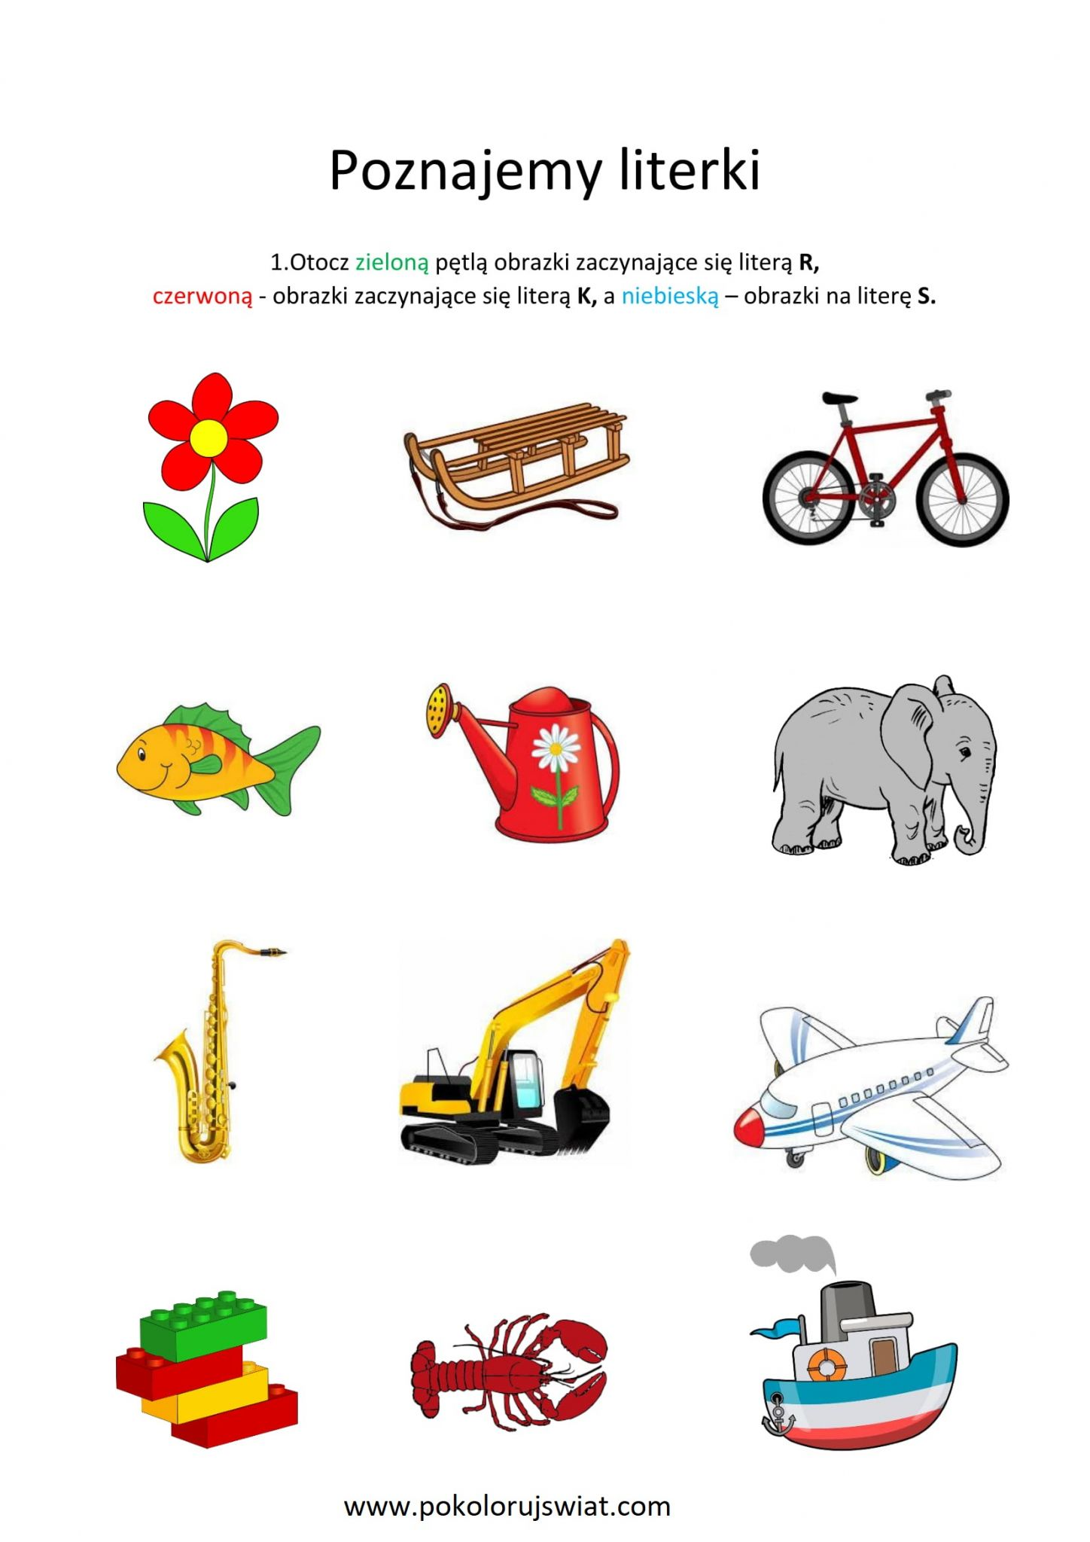

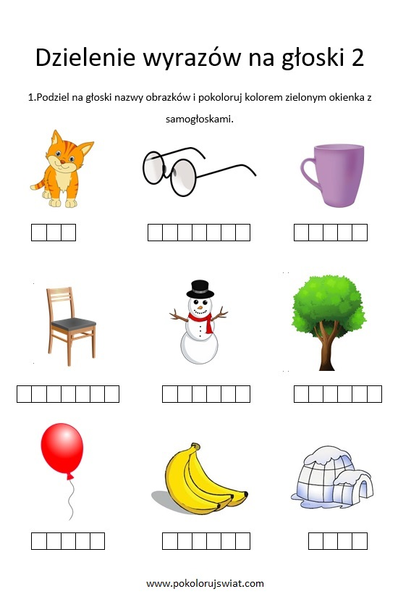

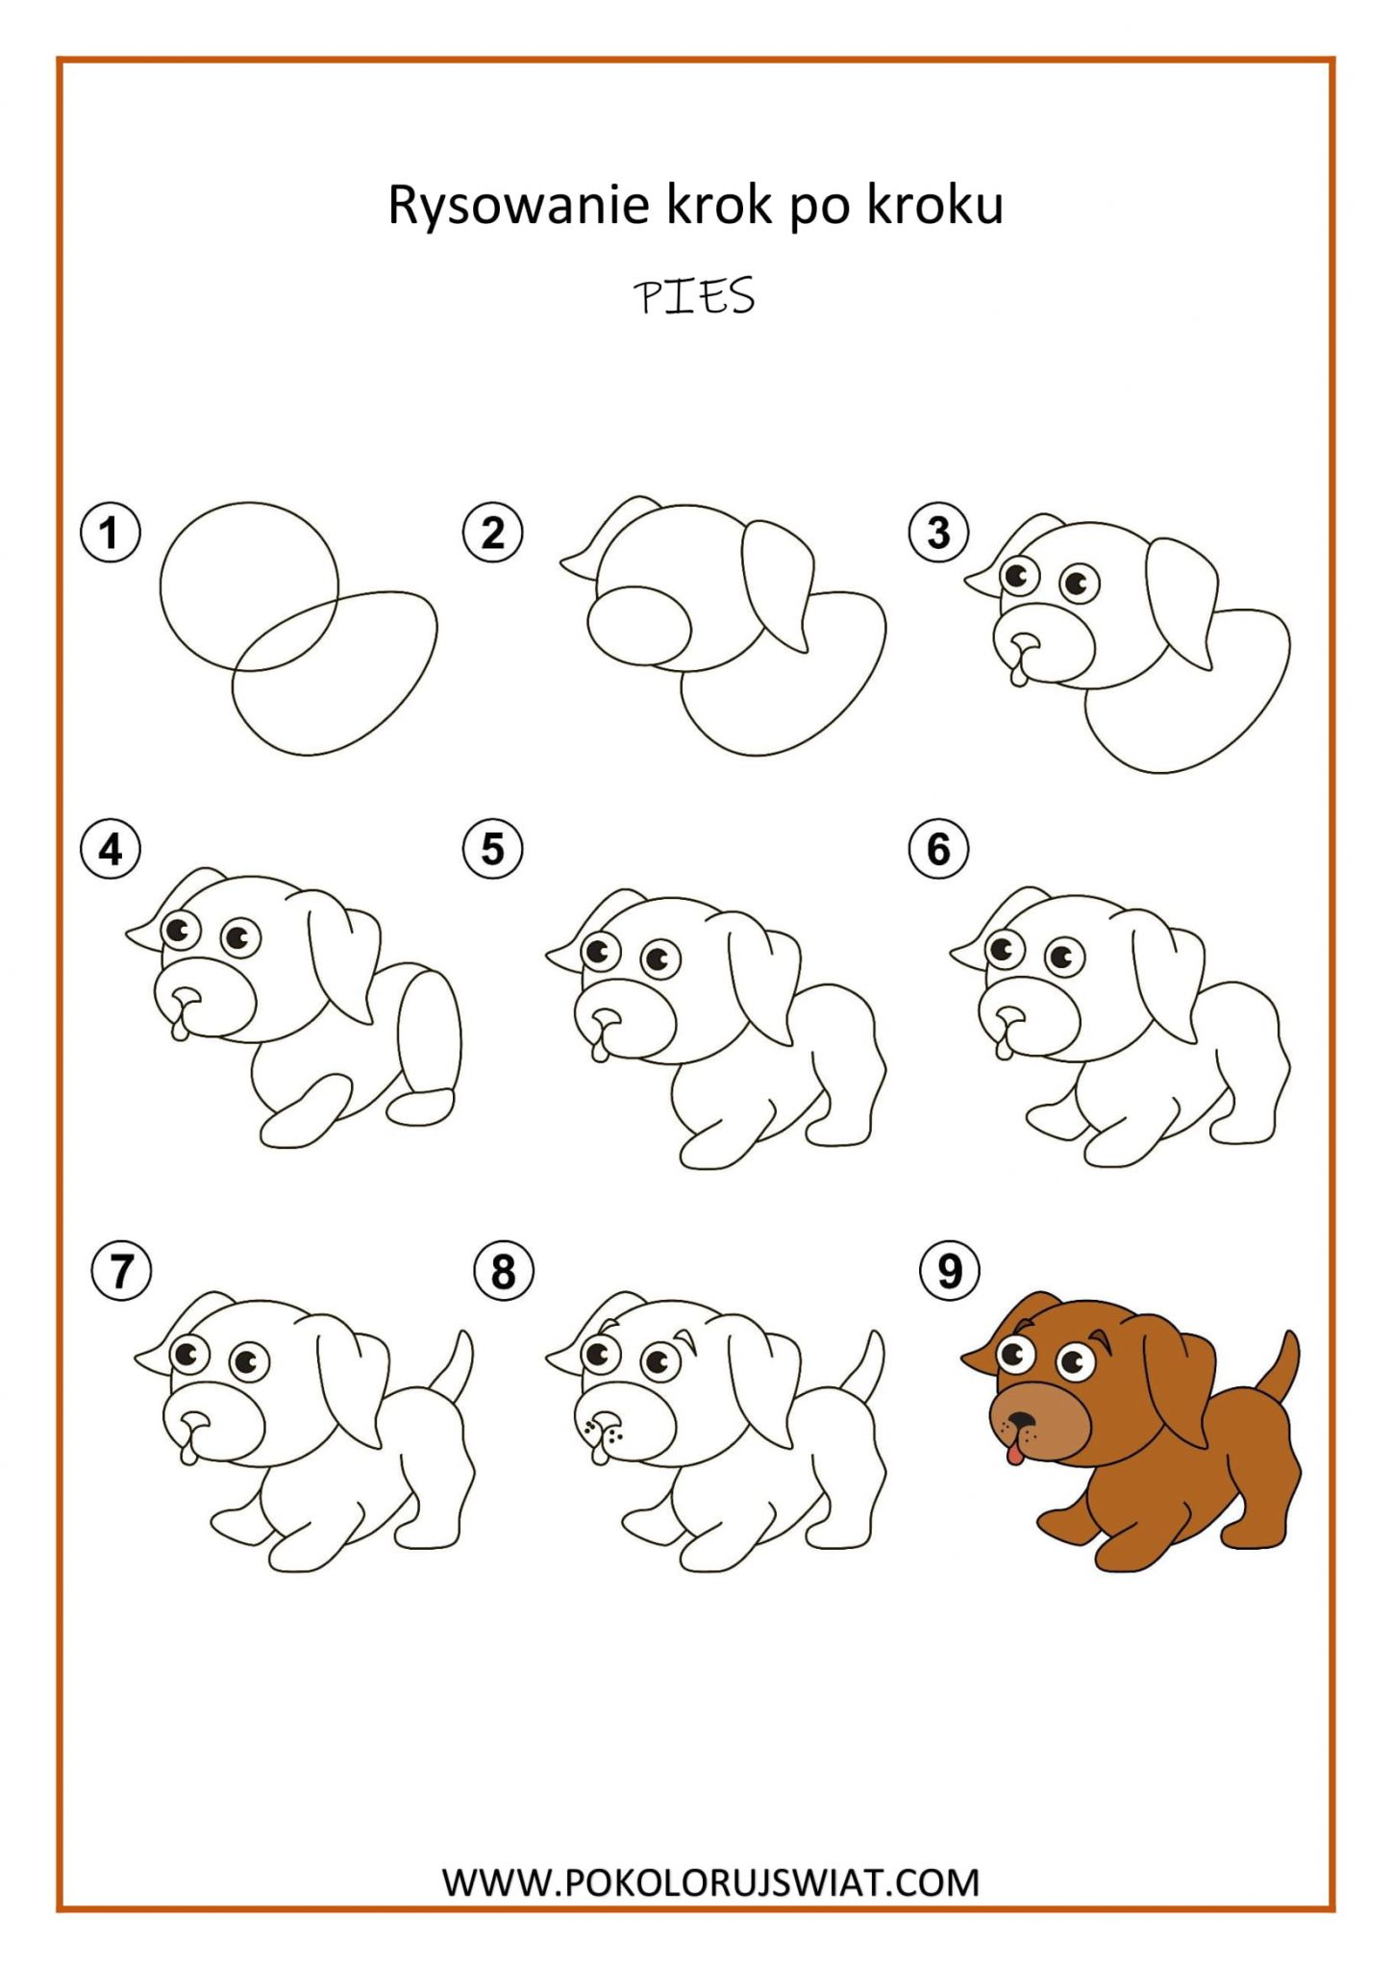

**I do poduszki:**

**„BAJKA O PRZYJAŹNI”**

Bardzo dawno temu i bardzo daleko stąd była mała wioska rybacka. Mieszkał w niej rybak   
z synem o imieniu Marcin. Chłopiec był mały, jednak każdego dnia wypływał razem z ojcem na połowy. Marcin nie miał jeszcze wystarczająco dużo siły, by pomagać w połowach, ale nie miał z kim zostać w domu. Jego mama zachorowała i umarła kiedy był jeszcze niemowlęciem. Od tej pory całe dzieciństwo spędzał na rybackiej łodzi ojca.  
Marcin bawił się sam. Wymyślał różne zabawy: czasami udawał, że jest kapitanem statku, czasami, że piratem. Gdy morze było spokojne, często pływał wokół łodzi. Zdarzało się wówczas, że podpływał do niego delfin. Wspólna zabawa z delfinem dawała chłopcu wiele radości. Marcin udawał, że delfin jest jego przyjacielem. Chłopiec nie miał kolegów, ale bardzo chciał mieć przyjaciela. Mimo trudnych warunków chłopiec miał szczęśliwe dzieciństwo. Ojciec otaczał go troskliwą opieką. Jednak wkrótce miało się to zmienić. Marcin musiał szybko dorosnąć i z małego chłopca stać się mężczyzną. A wszystko za sprawą zabawy z delfinem. Gdy Marcin bawił się w wodzie z delfinem, ojciec właśnie zarzucał sieć. Upadła ona w miejscu, gdzie pod wodą płynął Marcin. Chłopiec chciał się właśnie wynurzyć, gdy zauważył nad sobą rozpostartą sieć. Wszystko to widział delfin. Bardzo szybko podpłynął do chłopca i odciągną go w kierunku łodzi. Niestety uderzył w łódź, która zachwiała się, a stojący na niej rybak przewrócił się i upadając złamał nogę. Złamanie było poważne. W tym stanie rybak nie mógł dalej łowić ryb. Z wielkim trudem powrócili do wioski rybackiej. Tam opatrzono chorą nogę. Jednak o dalszych połowach nie było mowy i to przez wiele kolejnych dni. Ojciec z synem nie mieli nikogo, kto mógłby się nimi zająć. Co gorsza, nie łowiąc ryb, nie mieli pieniędzy na utrzymanie i dalsze leczenie złamanej nogi. Dla Marcina był to czas próby. Chłopiec wiedział, że to on musi teraz zatroszczyć się o ojca. Postanowił, że sam będzie łowić ryby. Tak też uczynił. Stanął na przycumowanej do pomostu łodzi i z trudem zarzucił sieć. Była ona bardzo ciężka. Zastanawiał się, jak ją wyciągnie, gdy będzie pełna ryb. Na próżno się jednak martwił, bo za każdym razem gdy wyciągał sieć, była ona pusta. Tak upłynął pierwszy dzień połowów. Zasmucony Marcin udał się do ojca z pytaniem, dlaczego nie dało mu się złowić żadnej ryby? Doświadczony rybak wiedział, że aby złowić ryby, musi wypłynąć dużo dalej od brzegu. Nie chciał jednak synowi tego powiedzieć. Bał się posyłać małego chłopca na otwarte morze. Kazał mu być wytrwałym   
i dzielnym. Marcin był wytrwały i dzielny. Codziennie wchodził na łódź i zarzucał sieci. Codziennie z takim samym marnym skutkiem. Tylko czasem udawało się złapać jakąś maleńką rybkę. Starczało to zaledwie na zrobienie marnej zupy rybnej. Tymczasem ojcu potrzebne były kosztowne lekarstwa. Marcin był bardzo smutny. Siedział na brzegu łodzi,   
a łzy spływały mu do wody. Wówczas zauważył przy łodzi dobrze mu znanego delfina. Uśmiechnął się na jego widok, ale wcale nie miał teraz ochoty na zabawę. Musiał przecież pilnować zarzuconej sieci. Delfin chyba to zrozumiał, bo szybko odpłynął. Po chwili chłopiec poczuł kołysanie łodzią. Wychylił się za burtę i zobaczył, że sieć, którą zarzucił, jest pełna ryb. Zaczął ją ochoczo wyciągać. Nie miał jednak wystarczająco sił. Na szczęście   
z pomocą przyszedł mu delfin, który nieoczekiwanie powrócił. Pchając od dołu pomógł mu wyciągnąć sieć. Marcin ponownie zarzucił sieć i tym razem już po chwili zapełniła się ona rybami. Zaskoczony tą sytuacją zarzucił sieć trzeci raz, bacznie przypatrując się co się stanie. Chłopiec zauważył, jak delfin zagania ryby do jego sieci. Marcin był bardzo szczęśliwy. Miał łódkę pełną ryb. Mógł pomóc choremu ojcu i miał prawdziwego przyjaciela.